ТИПОВАЯ ТЕХНОЛОГИЧЕСКАЯ КАРТА

Устройство кровли из филизола безогневым способом

Общая характеристика

Филизол (ТУ 5774-008-05108038-97) представляет собой рулонный материал, состоящий из стекловолокнистой или полиэфирной основы, покрытой с двух сторон слоем битумно-полимерного вяжущего, состоящего из битума, модифицированного полимерами и наполнителями. Его свойства приведены в табл. 1.

Филизол в зависимости от области применения выпускают следующих марок:

Филизол-К - для устройства верхнего слоя кровельного ковра, а также его модификация Филизол "КХ" на основе стеклохолста;

Филизол-Н - для устройства нижнего слоя кровельного ковра (и оклеенной гидроизоляции), а также его модификация Филизол "НХ";

Филизол-супер - для устройства однослойного кровельного ковра.

Филизол относится к категории наплавляемых рулонных материалов, что позволяет применять его для устройства кровель без приклеивающих мастик в летнее и зимнее время по жестким основаниям (железобетонные плиты, цементно-песчаные и асфальтовые стяжки), огрунтованным битумом БН 70/30, разжиженным керосином или уайт-спиритом в соотношении 1:3.

Физико-механические свойства наплавляемых рулонных материалов Филизол

Таблица 1

 | Норма по ТУ 5774-008-0510838-97
Показатели | Филизол-К | Филизол-Н | Филизол-супер
Поверхностная плотность, кг/м | 4,2...4,8 | 3,4...3,8 | 5,3...6,0
Разрывная сила при растяжении, Н (кгс), не менее:
на основе стеклоткани | 490 (50) | 490 (50) | 490 (50)
на основе стеклохолста | 390 (40) | 390 (40) | -
на основе полиэфирного полотна | 590 (60) | 590 (60) | 590 (60)
Поверхностная плотность наплавляемой стороны, кг/м, не менее | 2,0 | 2,0±0,3 | 2,5
Водопоглощение за 24 ч, % (масс.), не более | 1,5 | 1,5 | 1,5
Потеря посыпки на один образец, г | 2,0 | - | 2,0
Температура хрупкости вяжущего, °С, не выше | -25 | -25 | -25
Гибкость на брусе радиусом 10 мм при температуре, °С | -15 | -15 | -15
Теплостойкость, °С | 85 | 85 | 85

ОБЛАСТЬ ПРИМЕНЕНИЯ ТЕХНОЛОГИЧЕСКОЙ КАРТЫ

Технологическая карта (ТК) разработана на устройство двухслойного кровельного ковра на промышленных зданиях из филизола безогневым способом.

Настоящая карта предусматривает устройство кровли из филизола по железобетонным плитам при уклоне кровли 2,5-10 % с применением растворителя для наклейки рулонного ковра и включает следующие работы:

- очистка и сушка основания;

- устройство окрасочной пароизоляции;

- укладка теплоизоляционных плит;

- устройство цементно-песчаной стяжки по утеплителю;

- огрунтовка основания;

- наклейка двухслойного рулонного ковра;

- устройство защитного слоя из гравия;

- вертикальная и горизонтальная транспортировка материалов.

Работы выполняются в летний период и ведутся в 1 смену.

ОРГАНИЗАЦИЯ И ТЕХНОЛОГИЯ СТРОИТЕЛЬНОГО ПРОЦЕССА

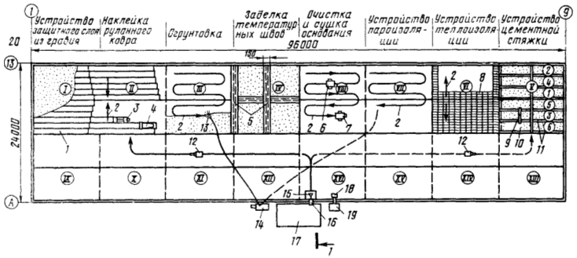

Рис.1. Схема производства работ. Уклон кровли 2,5-6 %

1 - наклеенный рулонный ковер;

2 - направление работ;

3 - наклеечная установка;

4 - каток СО-108;

5 - температурные швы;

6 - компрессор СО-2;

7 - машина СО-107;

8 - теплоизоляционные плиты;

9 - рейка-правило;

10 - цементно-песчаная стяжка;

11 - маячные рейки;

12 - мотороллер;

13 - удочка-распылитель;

14 - установка ПКУ- 35 М;

15 - кран СПК-1000;

16 - контейнер с материалами;

17 - площадка для складирования;

18 - приемный бункер;

19 - установка СО-51;

20 - защитный слой из гравия.

1 - 6 - порядок устройства цементной стяжки

I - XVI - номера захваток.

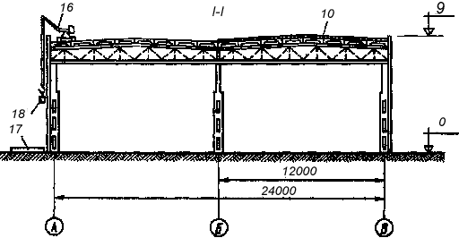

Рис.2. Разрез I-I

10 - цементно-песчаная стяжка;

15 - кран СПК-1000;

16 - контейнер с материалами;

17 - площадка для складирования.

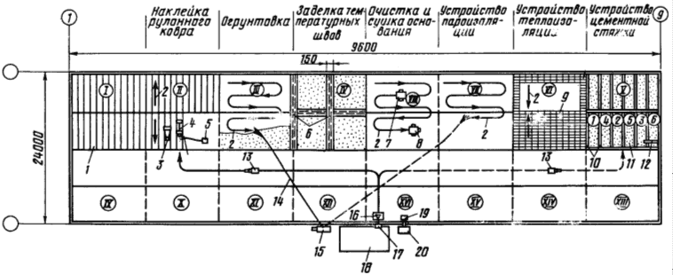

Рис.3. Схема производства работ. Уклон кровли 6 - 10 %

1 - наклеенный рулонный ковер;

2 - направление работ;

3 - каток СО-108;

4 - каток-раскатчик;

5 - установка СО-21А;

6 - температурные швы;

7 - компрессор СО-2;

8 - машина СО-107;

9 - теплоизоляционные плиты;

10 - маячные рейки;

11 - цементно-песчаная стяжка;

12 - рейка-правило;

13 - мотороллер;

14 - удочка - распылитель;

15 - установка ПКУ-35М;

16 - кран СПК-1000;

17 - контейнер с материалами;

18 - площадка для складирования;

19 - приемный бункер;

20 - установка СО-51.

1 - 6 - порядок устройства цементной стяжки

I - XVI - номера захваток

Устройство основания под кровли

Основаниями под рулонные кровли служат:

- железобетонные панели, швы между которыми заделаны цементно-песчаным раствором марки не ниже 100 или бетоном класса В8,5;

- жесткие теплоизоляционные плиты с пределом прочности на сжатие при 10%-ной деформации не менее 0,06 МПа и стойкие к воздействию растворителя;

- выравнивающие монолитные цементно-песчаные плиты с прочностью на сжатие не менее 5 МПа;

- асфальтовые стяжки с прочностью на сжатие не ниже 0,8 МПа.

Основаниями могут служить и плоские асбестоцементные листы и цементно-стружечные плиты толщиной 10 мм, используемые в качестве сборной стяжки, которые во избежание коробления должны быть огрунтованы с обеих сторон. В этом случае под стыки смежных листов по всей длине должны быть проложены полоски из них шириной 100 мм, огрунтованные с обеих сторон. Эти стяжки можно использовать по минераловатной и другой мягкой теплоизоляции с пределом прочности на сжатие 0,03-0,06 МПа.

Если плиты и панели имеют гладкие и ровные поверхности, то рулонный ковер после предварительной огрунтовки этих поверхностей наклеивают непосредственно на них.

Ровность поверхности основания зависит от качества укладки утеплителя и выполненной стяжки.

Устройство пароизоляции

Пароизоляцию укладывают на несущую конструкцию для защиты утеплителя от увлажнения водяными парами, проникающими из помещения.

Перед устройством пароизоляции необходимо проверить качество заделки стыков сборных железобетонных плит. Если покрытие выполнено из монолитного бетона, проверяют ровность его поверхности.

При необходимости основание очищают от грязи, пыли и просушивают.

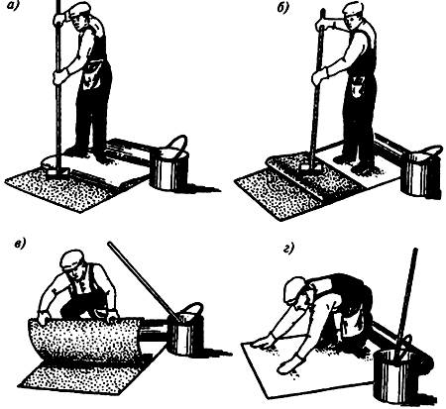

Рис.4. Последовательность операций (а-г) по наклейке конца полотнища рулонного материала

Пароизоляция бывает окрасочная и оклеенная. Окрасочную пароизоляцию устраивают из различных материалов (холодной асфальтовой, битумнокукерсольной, горячей битумной мастики, поливинилхлоридного или хлоркаучукового лака).

Оклеечную пароизоляцию устраивают из рулонных материалов (рубероида, приклеиваемого на мастике, полиэтиленовой пленки толщиной 200 мкм, с приклейкой ее на битумной мастике), из материалов со стеклоосновой или фольгобита с основой из медной фольги.

При окрасочной и оклеечной пароизоляции горячие битумные мастики наносят на сухую обеспыленную ровную поверхность, которую подготовляют так же, как основание под рулонный или мастичный ковер (рис.7). Неровности устраняют затиркой или устройством стяжки. Технология устройства оклеечной пароизоляции такая же, как рулонных кровель.

Для раскатки и прикатки рулонных материалов применяют катки СО-108А и ИР-830 (рис.5).

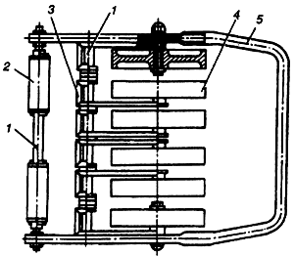

Рис.5. Схема устройства для раскатки и прикатки рулонных материалов ИР-830

1 - ось;

3 - упорная планка;

2, 4 - раскатывающий и прикатывающий ролики;

5 - рама.

Принцип действия устройства следующий: каждый ролик, закрепленный на оси кронштейном, оказывает давление, достаточное для прикатки рулонного материала, и позволяет копировать неровности поверхности.

Техническая характеристика катка СО-108А и его модификации ИР-830 приведены в таблице 2.

Техническая характеристика катка СО-108А и его модификации ИР-830

Таблица 2

Показатели | Марка
 | СО-108А | ИР-830
Ширина прикатываемой полосы, мм | 955 | 955
Усилие на перемещение, Н | 70-150 | 70-150
Габариты (длина х ширина х высота), мм | 1080x1057x40 | 1120x1050x48
Масса, кг | 31 | 17,6

Укладка утеплителей

Теплоизоляционные материалы хранят в закрытом помещении или под навесом в условиях, не допускающих их повреждения, увлажнения и загрязнения. Плитные материалы кладут штабелем высотой не более 2 м на деревянные прокладки.

Волокнистые утеплители (минеральная вата, войлок, маты) укладывают так, чтобы они перекрывали все выступающие ребра плит несущего основания и слой теплоизоляции был бы одинаковой толщины.

Основание должно быть прочным, жестким (не зыбким) и иметь ровную поверхность, а на вертикальных поверхностях стен и парапетов подниматься на высоту 25-35 см.

Необходимо строго выдерживать уклоны основания к водостокам. В ендовах уклон всегда делается небольшим (1-3%), поэтому основание под рулонный ковер здесь выравнивают особенно тщательно. Для того чтобы не было застоя воды у воронок внутренних водостоков, уклоны к ним на расстоянии 0,5-1 м увеличивают до 5-10% так, чтобы у воронки образовалась чаша диаметром около 1 м и глубиной 5-10 см с воронкой в центре. С этой же целью уклон на свесах на расстоянии 0,2-0,5 м от края карниза при малых уклонах скатов делают не менее 25%.

Горизонтальность поверхностей плит определяют следующим образом. Просветы между основанием и контрольной трехметровой рейкой (кроме криволинейных поверхностей) не должны превышать 5 мм при укладке рейки вдоль и 10 мм при укладке поперек ската кровли. Просветы допускаются только плавного очертания и не более < одного на каждый метр длины рейки.

До наклейки рулонных полотнищ на подготовленном основании устраивают все закладные блоки для пропуска труб, антенн и элементы для их крепления, устанавливают и закрепляют воронки внутреннего водостока.

Засыпные утеплители укладывают слоями толщиной не более 10 см каждый по маячным рейкам и тщательно утрамбовывают. По засыпным утеплителям необходимо устраивать стяжку толщиной 25 мм из цементно-песчаного раствора марки не ниже 100.

Плитные утеплители (торфоизоляционные, древесно-волокнистые и минераловатные) наклеивают на мастике, а пенополистирол, пенопласт, пенополиуретан укладывают насухо. Наклейка производится на битумной горячей мастике очень тщательно. При укладке насухо необходимо, как и при наклейке, обеспечить плотное прилегание плит к основанию, друг к другу и смежным конструкциям. В случае укладки нескольких слоев швы нижних плит не должны располагаться под швами верхних.

Монолитную теплоизоляцию выполняют из легких бетонных смесей (перлито-, керамзито- и пенобетона, пенополиуретана и др.) и укладывают полосами (через одну) шириной 4-8 м по маячным рейкам. Полосы разрезают поперек через 2-6 м.

Для образования компенсационных швов укладывают рейки шириной 15-20 мм, по которым также выверяют толщину теплоизоляции.

Монолитный утеплитель из легких бетонов уплотняют и заглаживают виброрейкой или рейкой-правилом. После схватывания бетона утеплителем заполняют пропущенные полосы и компенсационные швы.

Монолитную теплоизоляцию укладывают только при положительной температуре наружного воздуха (не ниже 5 °С).

В жаркое время года уложенную бетонную смесь предохраняют от интенсивного испарения влаги: ее укрывают и поливают водой один-два раза в день.

Если монолитный утеплитель уложен ровно и имеет гладкую поверхность, по нему может быть устроена рулонная или мастичная кровля без устройства стяжки.

Свежеуложенный бетон в первые часы после укладки огрунтовывают вяжущим, разжиженным медленно испаряющимся растворителем, так же как при устройстве стяжек из цементно-песчаного раствора.

На крышах с уклоном до 15% теплоизоляцию устраивают от верхних отметок сверху вниз, закрывают стяжкой и грунтуют.

На крышах с уклоном более 15% теплоизоляцию укладывают от нижних отметок вверх, так как иначе трудно обеспечить плотность прилегания укладываемого утеплителя.

Для предохранения утеплителя от увлажнения его покрывают стяжкой и грунтуют.

Для сборной теплоизоляции применяют плиты из различных материалов: ячеистых бетонов, пеностекла, пенопластов на основе пенополиуретана, стеклопласта, перлитопластобетона, фибролита, пенополистирола, а также минераловатные жесткие и полужесткие плиты.

Не допускается непосредственный контакт теплоизоляции из пенопластовых плит на основе резольных фенолформальдегидных смол со стальными профилированными настилами.

Пенополиуретановые плиты из композиционных пенопластов на основе пенополистирола или пенополиуретана должны быть предварительно оклеены рубероидом для повышения прочности при продавливании.

Плиты укладывают одним или двумя слоями в зависимости от требуемой толщины утеплителя.

Плиты каждого слоя должны быть уложены плотно и не качаться. Швы устраивают вразбежку, т. е. швы верхнего слоя не должны совпадать со швами нижнего.

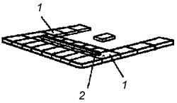

Рис.6. Укладка теплоизоляционных плит

1 - маячные плиты;

2 - контрольная рейка

Сыпучие утеплители подают пневмоустановкой в бункер, расположенный на крыше производственного здания, и транспортируют по крыше мотороллерами с опрокидывающимся устройством. При укладке сыпучего утеплителя необходимо убедиться в достаточной толщине слоя после разравнивания.

Устройство стяжки

Стяжки из раствора марки 50 толщиной 15 мм устраивают по теплоизоляции из перлитобитумных, легкобетонных, фибролитовых плит, плит из пеностекла или монолитного крупнопористого керамзитобетона.

При необходимости производства работ в зимних условиях при приготовлении цементно-песчаного раствора применяют керамзитовый песок с добавлением поташа в количестве 10-15% от массы цемента; раствор должен иметь марку 100.

Перед выполнением новой эффективной монолитной теплоизоляции, в том числе из экструдированного пенополистирола, следует произвести нивелировку поверхности несущих плит для установки маяков, служащих основанием под рейки для укладки теплоизоляции на необходимую высоту.

В осенне-зимний период по монолитным и плитным утеплителям допускается устраивать стяжку толщиной 15 мм из песчаного асфальтобетона прочностью при сжатии не ниже 0,8 МПа при 50°С. Стяжки из песчаного асфальтобетона не допускаются при уклонах кровель более 25%, по засыпным утеплителям, при наклейке рулонных материалов на холодных кровельных мастиках.

В стяжках следует устраивать температурно-усадочные швы шириной до 5 мм, разделяющие поверхность стяжки из цементно-песчаного раствора на участки размером не более 6x6 м, а из песчаного асфальтобетона - на участки не более 4x4 м; в покрытиях из плит эти участки должны быть 3x3 м. Температурно-усадочные швы в стяжках должны располагаться над торцевыми швами несущих плит и над температурно-усадочными швами. После твердения стяжки швы заполняют мастикой.

Согласно СНиП в качестве основания под кровлю могут использоваться конструктивные элементы покрытий без стяжек по их поверхности. Такими конструктивными элементами могут служить теплоизоляционные плиты из пенополистирола, фенольного пенопласта, пенополиуретана, перлитофосфогелевые, из перлитового легковеса, монолитные перлитобитумные, калиброванные плиты из ячеистых бетонов, пенопластовые плиты на основе фенолформальдегидных смол.

В связи с тем, что пенополиуретановые плиты менее прочны при сжатии, чем стяжки, некоторые типы теплоизоляции (перлитофосфогелевые) рекомендуется предварительно оклеивать рубероидом для уменьшения повреждений от продавливания, проникновения битумной мастики в толщу теплоизоляции, а также для предохранения от увлажнения.

Нельзя допускать непосредственного контакта теплоизоляции из пенопластовых плит на основе резольных фенолформальдегидных смол со стальными профилированными настилами.

При применении минераловатных плит повышенной жесткости полусухого формования не разрешается использовать транспортные средства для перевозки материалов. Это обстоятельство ограничивает возможности кровельщиков по механизации транспортирования кровельных материалов по крыше. Особенностью этих кровель является то, что укладка теплоизоляционных плит и устройство нижнего слоя рулонного гидроизоляционного ковра должны производиться в одну и ту же смену. Теплоизоляционные плиты укладывают так, чтобы не нарушать уже уложенный слой.

Укладка минераловатных плит повышенной жесткости должна сопровождаться выполнением следующих операций:

- на сухую поверхность пароизоляционного слоя наносят горячий битум толщиной 2 мм с температурой размягчения 75-80 °С;

- на горячий битум наклеивают теплоизоляционные плиты, прижимая их к пароизоляционному слою и плотно стыкуя с ранее уложенными плитами. Первый ряд теплоизоляционных плит необходимо укладывать по направляющим рейкам.

При устройстве теплоизоляции из двух слоев плит необходимо укладку теплоизоляционных плит выполнять "вразбежку". Между собой плиты рекомендуется склеивать битумом с температурой размягчения 75-80 °С. Битум наносят полосами шириной 20 см через 40-50 см.

Для получения ровной поверхности под наклейку кровельного ковра и исключения возможного повреждения его в местах перепада высот у смежных минераловатных плит повышенной жесткости уступы между плитами более 5 мм необходимо срезать.

На температурно-усадочные швы в стяжках, теплоизоляционных материалах монолитной укладки и над торцевыми стыками несущих плит укладывают полосы шириной 150 мм из рубероида с посыпкой и закрепляют точечной приклейкой их с одной стороны шва.

При уклоне кровли до 15% стяжку выполняют вначале на примыканиях и в ендовах, а затем на плоскостях скатов. При уклоне кровли свыше 15% стяжку в ендовах выполняют после устройства стяжки на плоскостях скатов. Разбивка стяжки для создания уклона показана на рис.7.

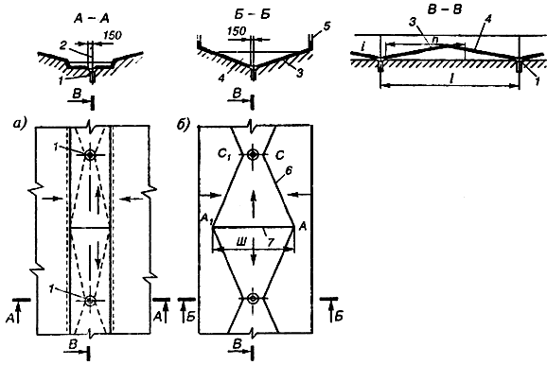

Рис.7. Разбивка стяжки для создания уклона

а - на ендове;

б - на разжелобке "конвертом";

1 - воронка;

2 - ось ендовы;

3 - стяжка;

4 - набетонка;

5 - фонарь;

6 - линия начала набетонки;

7 - водораздел.

Карнизные свесы после устройства основания защищают путем склеивания в один слой рулонным материалом и обделкой оцинкованной кровельной сталью для защиты рулонного ковра от срыва ветром. Слезники обделки отгибают в сторону от карниза не менее чем на 30 мм, а защитные гребни устраивают высотой 5-10 мм.

В местах примыкания к вертикальным поверхностям выступающих конструкций устраивают переходные бортики высотой не менее 100 мм с уклоном до 100% (под углом 45°) или закругления радиусом 100-150 мм, выполняемые по фасонным маякам при помощи доски-шаблона.

Для устройства переходных бортиков применяют цементно-песчаный раствор.

Приготовление и доставку цементно-песчаного раствора к месту укладки на расстояние до 150 м или на высоту до 30 м можно осуществлять комплексной установкой для приема и подачи жестких растворов УПТЖР-2,5 или установкой СО-165 для приготовления и подачи жестких растворов.

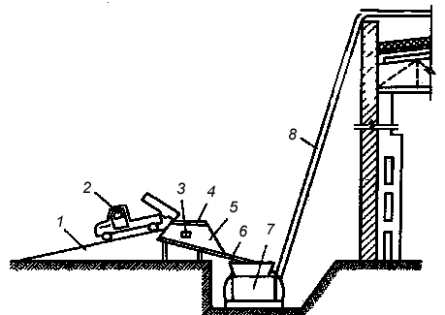

Рис.8. Схема подачи раствора для цементной стяжки на кровлю

1 - пандус;

2 - автосамосвал;

3 - вибратор;

4 - сетка;

5 - бункер;

6 - лоток;

7 - установка СО-51;

8 - трубопровод.

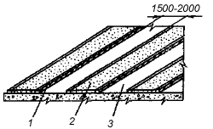

Рис.9. Устройство цементно-песчаной стяжки

1 - маячные рейки;

2 - полосы, заполненные растворам;

3 - промежуточные полосы, заполняемые раствором после снятия маячных реек.

Асфальтобетонные стяжки устраивают на уклоне до 20% из литого или уплотняемого песчаного асфальтобетона. По неорганическим монолитным, а также жестким плитным утеплителям и по монолитному бетону стяжки делают толщиной 15-20 мм, а по нежестким плитным утеплителям - 20-30 мм. По сыпучим утеплителям устройство таких стяжек не рекомендуется, так как асфальтобетон вместе с рулонным ковром осядет и поверхность кровли станет неровной.

Асфальтобетон при устройстве стяжек укладывают только на плоскостях скатов. Вертикальные же и крутые наклонные плоскости (парапеты, вспомогательные стенки и т.п.) выравнивают цементно-песчаным раствором или бетонными плитками.

Асфальтобетон укладывают по маякам полосами шириной 2-3 м и уплотняют валиком или ручным катком массой 80-100 кг; в последнем случае производят предварительное разравнивание смеси доской-шаблоном.

Сразу после укладки цементно-песчаного раствора поверхность основания огрунтовывают раствором битума марки БН-90/10 в соляровом масле в соотношении по массе 1:2-1:3 (для битумных мастик). При этом расход грунтовочного материала составляет 0,2 кг/м. Так как в этом случае основание бывает еще не загрязнено, грунтовка лучше проникает внутрь стяжки, затягивая поры. Огрунтованную свежеуложенную стяжку не надо защищать от солнечных лучей, так как образующаяся пленка препятствует испарению воды из раствора. Для свежеуложенных цементно-песчаных стяжек применяют грунтовки на медленно испаряющихся растворителях (битумные - на соляровом, пековые - на антраценовом масле).

При устройстве кровель из наплавляемых материалов по асфальтобетонному основанию последнее следует грунтовать битумом марки БН-70/30 с расходом 0,8-1,0 кт/м.

Приготовление составов для огрунтовки следует осуществлять централизованно.

Транспортирование на кровлю и нанесение на поверхность основания грунтовочных составов механизированы.

Наклеивать рулонный ковер можно через 24 ч после нанесения грунтовочных составов. Признаком готовности основания является прекращение "отлипа". При устройстве теплоизоляции из керамзитового гравия керамзитобетонную смесь для стяжки приготовляют на объекте при температуре окружающего воздуха до -33 °С без подогрева цемента и заполнителя при температуре воды +30 °С. Цикл приготовления, транспортирования и укладки смеси составляет 30-40 мин. Керамзитобетонную смесь укладывают вручную слоем толщиной до 4,5 см по насыпному керамзиту и уплотняют легкой трамбовкой. Через сутки стяжку огрунтовывают нефтебитумом, разогретым до температуры 160-180 °С.

При устройстве оснований систематически проверяют качество применяемых материалов и следят за установкой воронок внутренних водостоков, обделкой свесов, а также соблюдением предусмотренных проектом уклонов, ровностью разжелобков, ендов и плоскостей скатов.

Уклоны основания и его ровность измеряют в процессе работ, чтобы все обнаруженные дефекты можно было немедленно исправить. Уклон можно проверить при помощи фугованной рейки длиной 3 м и уровня. При этом рейку одним концом опирают в основание и устанавливают по уровню горизонтально вдоль ската. Затем мерной линейкой по отвесу измеряют расстояние между вторым концом рейки и основанием и подсчитывают величину уклона.

При проверке ендов рейку прикладывают к основанию вдоль ендовы; просветы при этом не должны быть больше 5 мм.

Ровность основания и уклоны в ендовых проверяют особенно тщательно, так как при незначительном уклоне (1-3%) неровность может образовать обратный уклон, при котором вода не пойдет к водостоку, а будет задерживаться на кровле.

В ендовах величину уклона, ровность основания и отсутствие в них обратных уклонов можно проверять также с помощью шнура или проволоки. Для этого шнур туго натягивают от одной воронки до другой через водораздел, причем шнур сначала натягивают горизонтально, и измеряют расстояние от него до основания, а потом - по поверхности дна ендовы на высоте не более 5 мм и закрепляют.

Ровность дна ендовы проверяют по наличию просветов и выступов. Основание считается пригодным, если оно не пылит и не продавливается при ходьбе.

На уклоне более 15% во избежание сползания утеплитель укладывают снизу вверх, но сразу устраивают стяжку. В ендовах теплоизоляцию не укладывают, чтобы создать условия для подтаивания снега и льда.

Основание под кровлю следует устраивать не только на горизонтальных плоскостях, но и на всех выходящих выше крыши вертикальных и наклонных частях здания - стенах, парапетных стенках деформационных швов, шахт, труб и т.д. В этих местах оно должно подниматься на высоту 150-350 мм (в зависимости от климатического района строительства) до деревянных реек размером 40x60 мм, заделываемых в штрабе на деревянных пробках и служащих для крепления конца рулонного ковра.

Основание на вертикальной поверхности выполняют заподлицо с рейкой путем затирки или нанесения слоя цементно-песчаного раствора марки 100 толщиной 10-15 мм.

У вентиляционных шахт и труб, имеющих размер поперек ската более 500 мм, со стороны конька устраивают двускатное основание высотой не менее 150 мм.

По краю карнизного свеса кровли со свободным сбросом воды, на фронтонных свесах и на скатах крутых кровель в основание заделывают деревянные антисептированные рейки или доски, к которым прибивают край рулонного материала для предупреждения обрыва или сползания.

На холодных крышах основанием может служить ровная поверхность плит несущей конструкции. В отдельных случаях им может быть монолитный или плитный утеплитель прочностью на сжатие не менее 0,5 МПа.

Асфальтобетонные основания из-за большей по сравнению с цементными стоимости устраивают преимущественно в осенне-зимнее время (при наружной температуре ниже 5 °С). Однако летом такие основания могут размягчиться на солнце, поэтому их не следует применять на уклонах более 10%.

До начала устройства кровли должны быть выполнены и приняты:

- все строительно-монтажные работы на изолируемых участках, включая замоноличивание швов между сборными железобетонными плитами, установку и закрепление к несущим плитам или к стальным профилированным настилам водосточных воронок, компенсаторов деформационных швов, патрубков (или стаканов) для пропуска инженерного оборудования, анкерных болтов, антисептированных деревянных брусков (или реек) для закрепления изоляционных слоев и защитных фартуков;

- слои паро- и теплоизоляции, стяжки и затем проведена контрольная проверка уклонов и ровности основания под кровлю на всех поверхностях, включая карнизные участки кровель и места примыканий к выступающим над кровлей конструктивным элементам.

Проверочные работы должны включать:

- соблюдение проектных уклонов от водораздела и других высших отметок ската кровли до самых низших - водосточных воронок. Если окажется, что уклон основания меньше проектного, необходимо исправить стяжку, доведя все отметки до проектных значений; исправить места, где будут обнаружены контруклоны (обратные уклоны);

- выверку ровности всей поверхности основания. Для этого необходимо приложить к поверхности стяжки вдоль и поперек ската трехметровую рейку; просвет между поверхностью основания и рейкой не должен превышать 10 мм.

Если все требования проекта к качеству основания соблюдены, можно поверхность стяжки огрунтовать. Просохшее после огрунтовки основание готово к началу устройства кровли.

На покрытии зданий с металлическим профилированным настилом и теплоизоляционным материалом из сгораемых и трудносгораемых материалов должны быть заполнены пустоты ребер настилов на длину 250 мм несгораемыми материалами в местах примыканий настила к стенам, деформационным швам, стенкам фонарей, а также с каждой стороны конька кровли и ендовы.

Герметизирующие мастики "Эластосил", УТ-32 и другие должны удовлетворять требованиям ГОСТ 25621-83 для герметизации мест примыкания кровельного водоизоляционного ковра (см. таблицу).

На эксплуатируемых кровлях (крышах-террасах) в качестве разделительного слоя рекомендуется использовать холст из синтетических волокон по ТУ 6-19-290-83.

Для компенсаторов деформационных швов, элементов наружных водостоков и отделки свесов карнизов применяют материалы в соответствии с требованиями СНиП II-26-99.

Работа по устройству кровли должна быть включена в монтажный цикл с тем, чтобы использовать башенный кран для подъема рулонных материалов, а в случае отсутствия следует применять крышевой кран (рис.10).

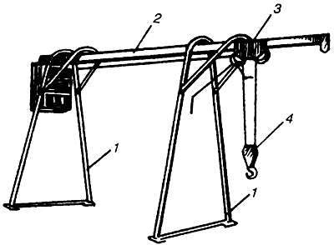

Рис.10. Крышевой кран КБК-2

1 - стойка;

2 - балка;

3 - тельфер;

4 - крюк.

Намокшая во время монтажа теплоизоляция должна быть удалена и заменена сухой.

В период организации выполнения работы особое условие состоит в том, что теплоизоляционные работы необходимо проводить в сухую погоду, чтобы не допустить замокания теплоизоляционного материала. Качество теплоизоляции должно быть отмечено в актах на скрытые работы.

Перед устройством изоляционных слоев основание должно быть сухим. Для этого может быть использована машина для удаления воды с основания кровли СО-222 (рис.11), которая состоит из водосборного бака, поплавкового устройства, воздуходувки и центробежного насоса.

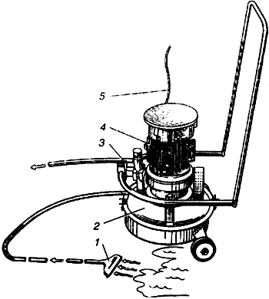

Рис.11. Машина для удаления воды с основания кровли СО-222

1 - насадка;

2 - бак;

3 - сливной рукав;

4 - электродвигатель;

5 - электрокабель.

Техническая характеристика машины СО-222

Производительность, л/мин - 140;

Разрежение в рабочем режиме, Па - 25 000;

Номинальная мощность, кВт - 2,2;

Напряжение, В - 220;

Частота переменного тока, Гц - 50;

Габариты (длина х ширина х высота), мм - 600x550x1000;

Масса, кг - 42;

В новом покрытии или при его реконструкции (при капитальном ремонте с заменой теплоизоляции) кровельный ковер выполняют из двух слоев наплавляемого рулонного материала, причем для верхнего слоя применяют материалы с крупнозернистой посыпкой (рис.12).

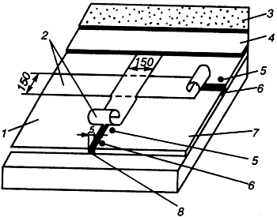

Рис.12. Температурно-усадочный шов в стяжке

1 - стяжка;

2 - полоса рулонного материала;

3 - верхний слой (с крупно зернистой посыпкой);

4 - нижний слой;

5 - точечная приклейка полосы (с одной стороны шва);

6 - герметик;

7 - грунтовка по стяжке;

8 - шов.

На эксплуатируемых покрытиях (крышах-террасах) кровельный ковер выполняют из двух слоев наплавляемого рулонного материала, имеющих мелкозернистую (тальковую) посыпку или полиэтиленовую пленку, либо производится укладка бетонных плит по всему покрытию или в виде дорожек по песчаному основанию.

Последовательность производства работ

Сущность безогневого (холодного) способа устройства кровель из наплавляемых материалов заключается в следующем, на покровные слои склеиваемых полотнищ наносится растворитель, например уайт-спирит, затем через 7-15 мин после укладки наклеенный материал прикатывают.

При длине полотнищ наплавляемого материала, равной 5 м, приклейку можно осуществлять следующим образом:

- рулон материала примеряют к месту приклейки, раскатывают на всю длину и укладывают рядом с местом приклейки;

- на раскатанное полотнище и место, где должен лежать приклеиваемый рулон, наносят растворитель;

- обработанное растворителем полотнище переносят и укладывают на место приклейки обратной стороной вниз; один конец полотнища закрепляют (держит один из кровельщиков), за другой конец берется второй кровельщик, который распрямляет и вытягивает полотнище для устранения на нем волнистости, укладывает на основание с соблюдением необходимой нахлестки, притирает и приклеивает его к основанию.

На скатных крышах (с уклоном 6-10%) наклейку производят следующим образом:

- конец рулона длиной около 0,5 м смачивают растворителем и крепят к основанию или нижележащему слою ковра;

- рулон раскатывают с помощью рулонораскатчика и одновременно смачивают растворителем как сам рулон, так и полосу приклейки. Растворитель разбрызгивают удочкой. При этом факел не должен смачивать наружную поверхность раскатываемого рулона;

- через 7-15 мин после нанесения растворителя уложенное полотнище трижды прикатывают катком или притирают гребками.

Количество наносимого растворителя должно быть в пределах 0,045-0,06 кг/м.

Рекомендуется приклеивать рулонный ковер в местах примыкания на горячей мастике марки МБК-Г-85.

Для устройства кровельного ковра из наплавляемого рубероида безогневым (холодным) способом применяют следующие механизмы и приспособления:

- агрегаты 2600Н или 7000Н;

- форсунки и валики (на уклонах кровель до 10%);

- устройство для прикатки;

- тележку с емкостью для растворителя.

Технические характеристики агрегатов 2600Н и 7000Н

Таблица 3

Показатели | Марка
 | 2600Н | 7000Н
Подача насоса, л/мин | 3,6 | 5,6
Давление нагнетания, МПа
без подачи (при закрытом клапане пистолета) | 23,5 | 24,5
с подачей насоса (воды) при диаметре сопла, мм:
0,66 | 2,45 | 4,1
0,79 | - | 4,7
Высота всасывания, м | 4,0 | 4,7
Мощность электродвигателя, кВт | 1 | 2
Напряжение, В | 220 | 380
Род тока | Однофазный | Трехфазный
Сила тока, А | 6,3 | 4,5
Частота. Гц | 50 | 50
Вязкость распыляемого материала по ВЗ-4, с | До 200 | До 300

Прикатку разрешается производить катками различных конструкций при условии, что они создадут равномерное давление 0,05 МПа и будет сделано не менее 3 проходок.

Кромки прикатываемого рулона следует тщательно прижимать.

Работы по наклейке рулонного ковра из наплавляемого рубероида безогневым (холодным) способом на одной захватке ведутся звеном из трех человек. Слои ковра рубероида наклеивают в направлении от пониженных мест к повышенным с расположением полотнищ перпендикулярно стоку воды при скатных кровлях.

Особое внимание следует обратить на тщательную приклейку начала и конца полотнищ, а также его кромок.

Карнизные участки кровель, а также места пропуска труб и вентиляционных шахт усиливают двумя слоями наплавляемого рубероида на ширину не менее 400 мм, а конек - одним слоем на ширину 250 мм с каждой стороны от линии перегиба.

Дополнительный слой в местах примыканий, а также в ендовах выполняют из заранее подготовленных кусков полотнищ наплавляемого рубероида. На примыканиях к вертикальным поверхностям наклейку производят снизу вверх.

В местах перепадов высот кровель, примыканий ковра к парапетам, а также в местах температурных швов слои основного ковра должны быть усилены тремя дополнительными слоями наплавляемого рубероида. Для верхнего слоя дополнительного ковра предусматривают рубероид с крупнозернистой посыпкой.

Верхний слой слоев дополнительного гидроизоляционного ковра в местах примыканий к вертикальным поверхностям конструкций, выступающих над кровлей, во избежание срыва ветром следует закреплять вслед за наклейкой и защищать фартуками из оцинкованной кровельной стали.

В ендовах основной гидроизоляционный ковер следует усиливать двумя слоями наплавляемого рубероида, которые должны быть заведены на поверхность ската (от линии перегиба) не менее чем на 750 мм. Основной гидроизоляционный ковер у водосточных воронок усиливают тремя слоями наплавляемого рубероида.

Для нанесения растворителей и грунтовочных составов применяют установку СО-21А (рис.13), комплекты материальных и воздушных рукавов с форсункой и передвижным компрессором СО-7Б.

Сжатый воздух от компрессора поступает в распределительный узел установки СО-21А, откуда часть его идет в бачки с растворителем или грунтовкой. Растворитель (или грунтовка), вытесняемый из бачков, по одному рукаву поступает к форсунке. Сюда же от распределительного узла установки СО-21А по другому рукаву подается сжатый воздух.

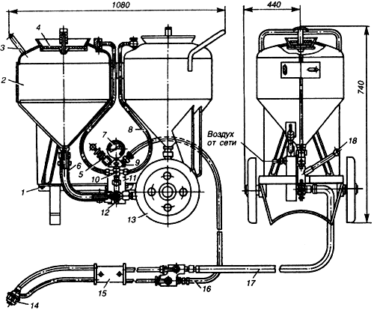

Рис.13. Схема установки СО-21А

1 - подвижная рама;

2 - конический бачок;

3 - поручень;

4 - крышка бачка;

5 - предохранительный клапан;

6 - соединительный рукав;

7 - манометр;

8 - воздухопровод;

9 - узел распределителя;

10, 16 - воздушный кран;

11 - кронштейн;

12 - кран для подачи растворителя;

13 - колесо;

14 - головка удочки;

15 - удочка;

17 - рукав для растворителя;

18 - распорная труба.

Растворитель заливают в бачки и закрывают герметичными крышками. После выработки растворителя из одного бачка рычагом трехходового крана переключают подачу сжатого воздуха в другой бачок. Этим обеспечивается непрерывная подача растворителя.

Техническая характеристика установки СО-21А

Производительность, м/ч - 210;

Рабочее давление, МПа - 0,7;

Расход воздуха, м/мин - 0,5;

Вместимость одного бачка, л - 25;

Длина рукава, м:

воздушного - 10;

материального - 10;

Габариты (длина х ширина х высота), мм - 970x440x740;

Масса, кг - 47.

Техническая характеристика компрессора СО-7Б

Производительность, м/мин - 0,5;

Давление сжатого воздуха, МПа - 0,4-0,6;

Количество цилиндров, шт. - 2;

Вместимость ресивера, л - 22;

Мощность электродвигателя, кВт - 4;

Габариты (длина х ширина х высота), мм - 920x480x820;

Масса, кг - 140;

Наклеечную установку рекомендуется применять при кровле с уклоном до 6°. Применение установки на кровле с большим уклоном вызывает неравномерное нанесение растворителя на основание и приклеиваемое полотнище, поэтому, при выполнении работ на кровлях с уклоном более 6° растворитель наносят на основание и раскатываемый при помощи катка-раскатчика рулон удочкой.

Особое внимание следует обращать на тщательную приклейку начала и конца полотнища, а также его кромок.

Приемка законченной кровли сопровождается контрольной проверкой и тщательным осмотром ее поверхности, особенно у воронок и в местах примыканий к выступающим конструкциям.

При окончательной приемке кровли предъявляются:

- данные о результатах лабораторных испытаний материалов;

- журналы производства работ;

- исполнительные чертежи покрытия и кровли;

- акты промежуточной приемки выполненных работ.

Особое внимание следует уделять наличию актов на скрытые работы. При недостаточности или отсутствии их принимаются меры к выявлению качества выполненных работ с составлением соответствующего акта вновь.

В местах примыкания кровли к парапетам высотой до 450 мм (см. рис.14) слои дополнительного ковра заводят на верхнюю грань парапета, затем примыкание обделывают оцинкованной кровельной сталью, которую закрепляют с помощью костылей. При пониженном расположении парапетных стеновых панелей (при высоте парапета не более 200 мм) наклонный переходной бортик устраивают из бетона до верха панелей.

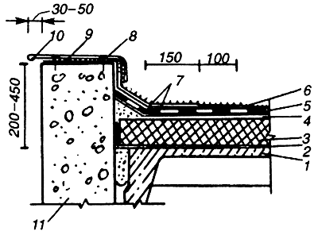

Рис.14. Примыкание кровли к парапету высотой до 450 мм

1 - сборная железобетонная плита покрытия;

2 - пароизоляция;

3 - теплоизоляция;

4 - выравнивающая стяжка;

5 - основной кровельный ковер;

6 - защитный слой;

7 - дополнительный кровельный ковер;

8 - дюбели;

9 - костыли 4x40 мм через 600 мм;

10 - оцинкованная кровельная сталь;

11 - стена.

При устройстве кровли с повышенным - расположением верхней части парапетных панелей (более 450 мм) (см. рис.15) защитный фартук с кровельным ковром закрепляют пристрелкой дюбелями, а отделку верхней части парапета выполняют из кровельной стали, закрепляемой костылями, или из парапетных плиток, швы между которыми герметизируют.

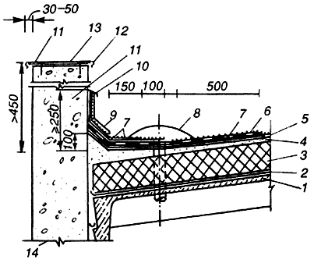

Рис.15. Примыкание кровли к парапету высотой более 450 мм

1 - сборная железобетонная плита покрытия;

2 - пароизоляция;

3 - теплоизоляция;

4 - выравнивающая стяжка;

5 - основной кровельный ковер;

6 - защитный слой;

7 - дополнительный кровельный ковер;

8 - воронка внутреннего водостока;

9 - фартук;

10 - герметизирующая мастика;

11 - дюбели;

12 - оцинкованная кровельная сталь;

13 - костыли 4x40 мм через 600 мм;

14 - стена.

Конек кровли (при уклоне 3% и более) усиливают на ширину 150-250 мм с каждой стороны (см. рис.16), а ендову - на ширину 500-700 мм (от линии перегиба) одним слоем рулонного материала, приклеиваемого к основанию под кровельный ковер по продольным кромкам (см. рис.17).

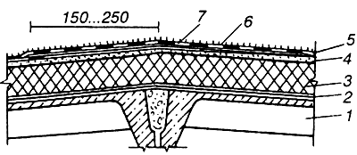

Рис.16. Конек кровли

1 - железобетонная плита покрытия;

2 - пароизоляция;

3 - теплоизоляция;

4 - цементно-песчаная стяжка;

5 - основной кровельный ковер;

6 - крупнозернистая посыпка верхнего слоя наплавляемого рулонного материала;

7 - дополнительный слой кровли.

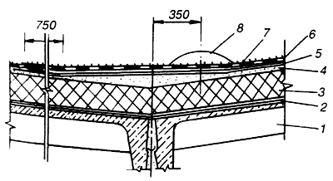

Рис.17. Ендова кровли традиционного покрытия

1 - железобетонная плита;

2 - пароизоляция;

3 - теплоизоляция;

4 - цементно-песчаная стяжка;

5 - дополнительный слой кровли, приклеенный по продольным кромкам;

6 - основной кровельный ковер;

7 - крупнозернистая посыпка верхнего слоя наплавляемого рулонного материала;

8 - воронка внутреннего водостока.

Раскладка и раскрой полотнищ наплавляемого рулонного материала при устройстве основного и дополнительного кровельного ковра в углу парапета и на поверхности внешнего угла приведены на рис.18, 19.

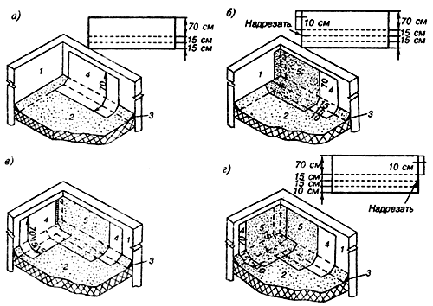

Рис.18. Раскладка и раскрой полотнищ рулонного материала при устройстве дополнительного кровельного ковра на поверхности внутреннего угла

а, б, в, г - последовательность операций;

1 - парапет;

2 - основной кровельный ковер;

3 - переходной наклонный бортик;

4 - нижний слой дополнительного кровельного ковра;

5 - верхний слой (с крупнозернистой посыпкой) дополнительного ковра.

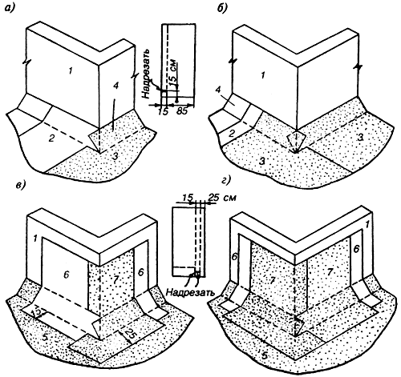

Рис.19. Раскладка и раскрой полотнищ рулонного материала при устройстве кровельного ковра на поверхности внешнего угла

а, б - последовательность операций для основного кровельного ковра;

в, г - последовательность операций для дополнительного кровельного ковра;

1 - стена вентиляционной шахты;

2 - нижний слой основного кровельного ковра;

3 - верхний слой (с крупнозернистой посыпкой) основного ковра;

4 - наклонный бортик;

5 - основной кровельный ковер;

6 - нижний слой дополнительного ковра;

7 - верхний слой (с крупнозернистой посыпкой) дополнительного ковра.

Места пропуска через кровлю труб выполняют с применением стальных патрубков с фланцем (или железобетонных стаканов) и герметизацией кровли в этом месте (рис.20).

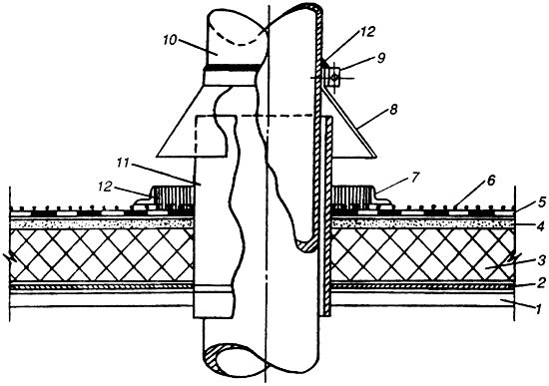

Рис.20. Примыкание кровли к трубе

1 - сборная железобетонная плита покрытия;

2 - пароизоляция;

3 - теплоизоляция;

4 - выравнивающая стяжка;

5 - основной кровельный ковер;

6 - крупнозернистая посыпка;

7 - рамка из уголка;

8 - зонт;

9 - хомут;

10 - труба;

11 - патрубок с фланцем;

12 - герметизирующая мастика.

Места пропуска анкеров также усиливают герметизирующей мастикой. Для этого устанавливают рамку из уголков (которая ограничивает растекание мастики), а пространство между рамкой и патрубком или анкером заполняют мастикой (см. рис.21).

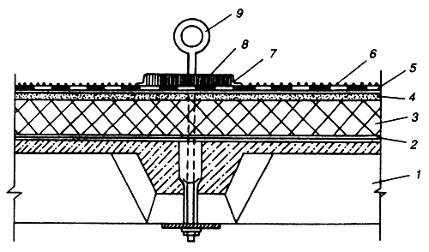

Рис.21. Пропуск анкера через кровельный ковер

1 - сборная железобетонная плита покрытия;

2 - пароизоляция (по расчету);

3 - теплоизоляция;

4 - выравнивающая стяжка;

5 - основной кровельный ковер;

6 - крупнозернистая посыпка верхнего слоя основного кровельного ковра;

7 - рамка из уголка;

8 - герметизирующая мастика;

9 - анкер.

В деформационном шве с металлическим компенсатором перед устройством кровельного ковра на компенсатор наклеивают сжимаемый утеплитель из минеральной ваты и на него укладывают выкружку из оцинкованной кровельной стали, кромки которой опираются на бетонные бортики, затем на выкружку насухо укладывают стеклоткань (см. рис.22, 23).

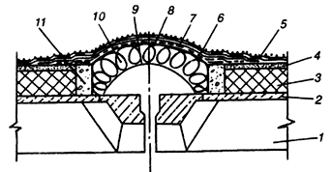

Рис.22. Деформационный шов в покрытии (разрез)

1 - сборная железобетонная плита покрытия;

2 - пароизоляция;

3 - теплоизоляция;

4 - выравнивающая стяжка;

5 - основной кровельный ковер;

6 - рулонный кровельный материал, уложенный насухо;

7 - стеклоткань;

8 - оцинкованная кровельная сталь;

9 - компенсатор;

10 - утеплитель (минеральная вата);

11 - бортик из легкого бетона;

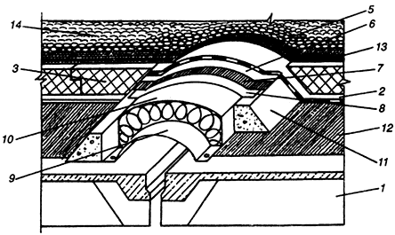

Рис.23. Деформационный шов в покрытии

1 - сборная железобетонная плита покрытия;

2 - пароизоляция;

3 - теплоизоляция;

4 - выравнивающая стяжка;

5 - основной кровельный ковер;

6 - рулонный кровельный материал, уложенный насухо;

7 - стеклоткань;

8 - оцинкованная кровельная сталь;

9 - компенсатор;

10 - утеплитель (минеральная вата);

11 - бортик из легкого бетона;

12 - кровля;

13 - предохранительный (фильтрующий) слой;

14 - защитный гравийный слой.

В местах пропуска через покрытие воронки внутреннего водостока слои кровельного ковра должны заходить на водоприемную чашу, которую крепят к плитам покрытия хомутом с уплотнителем из резины (см. рис.24).

Дополнительные слои кровельного ковра для мест примыканий к вертикальным поверхностям выполняют из заранее подготовленных кусков необходимой длины.

Верхний край дополнительных слоев должен быть закреплен. Одновременно крепят фартуки из оцинкованной стали для зашиты этих слоев от механических повреждений и атмосферных воздействий на кровлю. Способы крепления могут быть различными: к деревянным рейкам, заложенным в штрабу кирпичной кладки, или пристрелкой металлической планки размером 4x40 мм (через 600 мм) дюбелями к бетонной поверхности.

ДОПОЛНИТЕЛЬНЫЕ УКАЗАНИЯ ПО УСТРОЙСТВУ УЗЛОВ И ПРИМЫКАНИЙ КРОВЕЛЬ

Наиболее ответственными конструктивными элементами кровель являются места примыканий к выступающим над кровлей конструкциями:

- свесы кровли при свободном сбросе воды;

- деформационные швы на перепаде высот в кровлях производственных зданий;

- деформационные швы с различными компенсаторами;

- стены фонаря;

- парапеты различной высоты;

- воронки внутренних водостоков;

- вентиляционные блоки;

- участки прохода труб, стоек телевизионных антенн через кровлю;

- растяжки, удерживающие различные стойки;

- чердачный выход на крышу и др.

Некоторые рекомендации приведены в нормативных документах. Так, при примыкании к стенам, возвышающимся над крышей менее чем на 450 мм, кровлю следует заводить на верхнюю грань стены. Деформационные швы должны проходить через слои крыши и совпадать со швами в стенах и междуэтажных перекрытиях. Конструкция швов должна обеспечивать водонепроницаемость крыши при деформациях здания. Над швом между панелями шириной более 1,5 мм укладывают насухо полоску из рулонного материала шириной 150 мм, приклеивая кромку материала с одной стороны на ширину 50 мм.

Водосточные воронки следует устанавливать в водосборных лотках или ендовах. Расстояние между водосточными воронками назначают в соответствии с требованиями СНиП 2.04.01-85 "Внутренний водопровод и канализация зданий".

Устройство примыканий к воронкам

Оклеивание воронок может производиться несколькими способами в зависимости от применяемых материалов: наплавляемые рулонные, рубероиды на приклеивающих мастиках или из мастичных материалов с армированием стекломатериалами.

Оклеивание воронок производится после подготовки основания под кровлю. В местах установки воронок вначале можно выполнять работы так, как показано на рис.24. По выровненной огрунтованной стяжке наклеивают дополнительный ковер 6. По верху укладывают основной кровельный ковер 5, на котором должен быть защитный слой 7. Затем устанавливают воронку в соответствии с проектом в самом низком месте. Сопряжение воронки с крышей должно быть жестким и водонепроницаемым, а сопряжение воронки со стояком - подвижным. Все детали воронки должны быть очищены от ржавчины, грязи и покрыты лаком, например БТ-577, или другим антикоррозионным материалом.

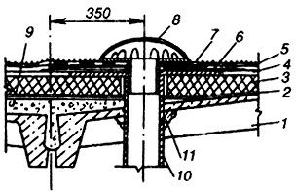

Рис.24. Воронка внутреннего водостока

1 - сборная железобетонная плита покрытия;

2 - пароизоляция;

3 - теплоизоляция;

4 - выравнивающая стяжка;

5 - основной кровельный ковер;

6 - дополнительный кровельный ковер;

7 - защитный слой;

8 - колпак водоприемной воронки;

9 - легкий бетон выравнивающего слоя ендовы;

10 - водоприемная чаша;

11 - утеплитель.

Водосливные воронки из атмосферостойких резин широко используют во всем мире в водосливных каналах при изготовлении или ремонте кровли жилых и промышленных зданий, для вентиляции (удаления влаги) подкровельного пространства.

Воронку со встроенной решеткой и коротким раструбом (130 мм) используют при строительстве новой и ремонте старой кровли вместо прижимного кольца, при этом нет необходимости ставить металлическую решетку. Поля резиновой воронки заводятся под кровлю и не требуют дополнительного крепления болтами. Кровля крепится к полям воронки мастикой.

Воронку с длинным раструбом (560 мм) используют так же, как и воронку с решеткой, но решетку вставляют отдельно. При многократном ремонте кровли и невозможности полной очистки металлической воронки от предыдущей кровли рекомендуется использовать резиновую воронку с длинным раструбом, которую устанавливают в металлический патрубок.

Водосливные воронки выдерживают температуры от -50 до +130 °С, поэтому могут применяться во всех климатических зонах.

Устройство деформационных швов

Перепады температур являются серьезным испытанием для кровли. Если не предпринять мер к тому, чтобы взаимные перемещения элементов основания кровли и их температурные деформации не влияли на кровлю, разрывы кровельного ковра и протечки неизбежны. В этом случае мало поможет даже применение самых современных и самых надежных материалов.

Деформационные швы и компенсаторы призваны уменьшить нагрузки на кровельный ковер в местах наибольших деформаций. Идея установки деформационного шва состоит в том, чтобы сделать деформации в узле нормальными для данного типа кровельного материала. Излишне говорить, что деформационные швы следует изготавливать из эластичных полимерных и битумно-полимерных материалов, с учетом режима эксплуатации кровли.

Деформационные швы следует обязательно предусматривать в конструкции кровли в следующих случаях:

- над деформационным швом здания;

- если длина здания или ширина более 60 м;

- в местах стыка кровельных оснований с разными коэффициентами линейного расширения (например, когда бетонные плиты примыкают к основанию из оцинкованного профлиста);

- в местах изменения направления укладки элементов каркаса здания, прогонов, балок и элементов основания кровли;

- в местах, где резко изменяется температура внутри помещения, которое защищает кровля.

Следует помнить, что деформационный шов должен в первую очередь предохранить кровельный ковер от разрыва, поэтому не стоит направлять поток воды через его конструкцию. Желательно, чтобы конструкция деформационного шва предусматривала возможность безопасной деформации "в объеме".

Деформационные швы в местах перепада высот кровли решены с закреплением рулонного ковра и устройством бортика из гнутого или прокатного швеллера на кровле пониженного пролета.

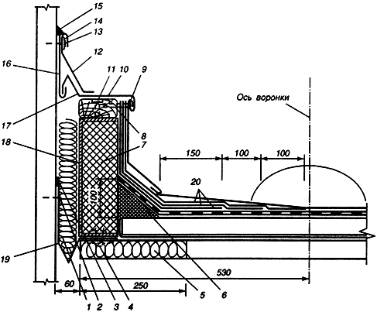

Рис.25. Деформационные швы на перепаде высот в кровлях

1, 5 - минеральная вата;

2 - дюбели через 600 мм;

3 - герметизирующая мастика;

4 - заклепка комбинированная;

6 - наклонный бортик;

7 - доборный утеплитель;

8 - гвозди толевые 2,5x32;

9 - гвозди кровельные 5x40 мм;

10 - антисептированная доска 50x100 мм;

11 - болт М8х75 через 600 мм;

12 - фартук из кровельной стали;

13 - дюбели через 600 мм;

14 - шайба 4x40 мм;

15 - герметизирующая мастика;

16, 17 - фартуки;

18 - швеллер (по проекту);

19 - компенсатор;

20 - три слоя дополнительного ковра.

Швеллер окрашивают эмалью ПФ 115 (ГОСТ 6465-76) за два раза, затем устанавливают и закрепляют к прогону или профнастилу. Швеллер устанавливают в собранном виде с деревянным антисептированным бруском, который крепится к швеллеру болтами М8х75 (ГОСТ 7798-70) с шайбой 8 (ГОСТ 11371-78) и гайкой М8 (ГОСТ 5916-70).

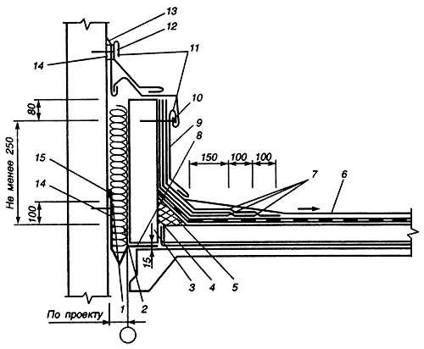

Рис.26. Деформационный шов с вкладышем

1 - дюбели через 600 мм;

2 - минеральная вата;

3 - вкладыш;

4 - огрунтовка;

5 - наклонный бортик;

6 - кровельный ковер;

7 - два слоя дополнительного кровельного ковра;

8 - цементно-песчаный раствор;

9 - фартук из кровельной стали;

10, 12 - дюбели через 600 мм;

11 - шайбы из кровельной стали 4x40 мм;

13, 15 - герметизирующая мастика;

14 - компенсатор.

Номер швеллера, место его установки и способ крепления должны быть приведены в строительных чертежах.

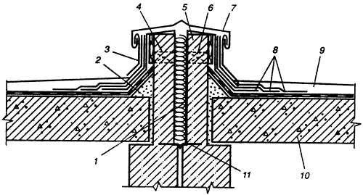

Рис.27. Деформационный шов на крыше с чердаком

1 - утеплитель;

2 - бортик 100х100 мм из цементного раствора;

3 - защитный фартук;

4 - антисептированная доска 19x150 мм;

5 - цементный раствор;

6 - деревянная антисептированная пробка 65x65x120 мм через 640 мм;

7 - верхний компенсатор из оцинкованной кровельной стали;

8 - два дополнительных слоя кровли;

9 - основной кровельный ковер;

10 - панель покрытия;

11 - нижний компенсатор из оцинкованной кровельной стали.

В качестве утеплителя, укладываемого на компенсатор, используют минеральную вату (ГОСТ 4640-84).

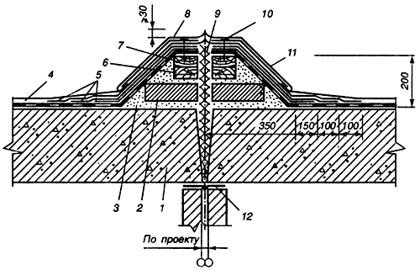

Рис.28. Деформационный шов в покрытии

1 - панель покрытия;

2 - кирпичная стенка из кирпича М75 на растворе М100;

3 - цементно-песчаный раствор М100;

4 - основной кровельный ковер;

5 - два дополнительных слоя кровли;

6 - антисептированные деревянные пробки 120x120x65 мм через 600 мм;

7 - антисептированная пробка 120x50 мм;

8 - верхний компенсатор из оцинкованной кровельной стали;

9 - плита из минеральной ваты;

10 - гвозди кровельные 3,5x60 мм;

11 - костыли из полосы стали 4x40 мм через 600 мм;

12 - нижний компенсатор.

Переходные наклонные бортики из теплоизоляционных материалов склеивают с верхней поверхностью теплоизоляционного слоя. Дополнительные слои наклеивают после основного рулонного ковра, наклеенного на переходные наклонные ботики стяжек, причем верхний дополнительный слой должен иметь крупнозернистую или чешуйчатую посыпку.

В продольных стенах при высоте парапета 200-250 мм нижний слой дополнительного ковра приклеивают полосами или точками к поверхности парапета, а далее укладывают насухо.

Дополнительные слои наклеивают с нахлесткой на основной рулонный ковер и на горизонтальную поверхность основания. При этом первый слой перекрывает горизонтальный участок на 150 мм, следующий с нахлесткой на нижележащий на 100 мм. Верхние концы ковра крепят толевыми гвоздями к деревянным антисептированным доскам 50x100 мм (рис.25) или непосредственно к бетонным поверхностям дюбелями через 600 мм, которые затем защищают фартуками из оцинкованной кровельной стали. Защитные фартуки крепят дюбелями 4,5x40 мм с насаженными шайбами с цинковым покрытием путем пристрелки их монтажным пистолетом. Картины фартуков соединяют лежачим фальцем. Место примыкания фартуков к панельным стенам зачеканивают герметизирующими мастиками АМ-05, УТ-31, УТ-32 и др. Сверху мастику окрашивают краской БТ-577.

Устройство примыкания кровли к стене фонаря

Борт фонаря оклеивают утеплителем (рис.29, 30). Переходной наклонный бортик выполняют из теплоизоляционного материала основного слоя, который приклеивают к теплоизоляции покрытия. Основной рулонный ковер наклеивают до верхней грани переходного наклонного бортика, затем его перекрывают двумя-тремя слоями полотнищ дополнительного кровельного ковра, укладываемых на мастиках более высокой теплостойкости, чем мастики основного ковра.

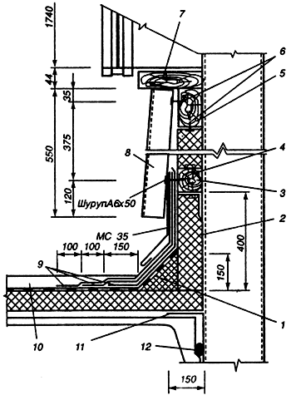

Рис.29. Примыкание кровли к стене фонаря

1 - наклонный бортик;

2 - доборный утеплитель;

3 - брусок 50x50 мм;

4 - болт М8х50 с шайбой и гайкой;

5 - брусок 80x50 мм;

6 - гвозди 3,5x50;

7 - антисептированная доска 130x40 мм;

8 - антисептированный лист;

9 - два слоя дополнительного кровельного ковра;

10 - основной кровельный ковер;

11 - слой рулонного кровельного материала;

12 - гернит.

Дополнительные слои укладывают с нахлесткой на основной рулонный ковер и на горизонтальную поверхность основания, наклеивая снизу вверх. Дополнительные слои после наклеивания защищают металлическим фартуком и закрепляют вместе с фартуком к бруску 50x50 мм шурупами 6x50 мм через 600 мм. Картины фартука соединяют лежачим фальцем по направлению господствующего ветра.

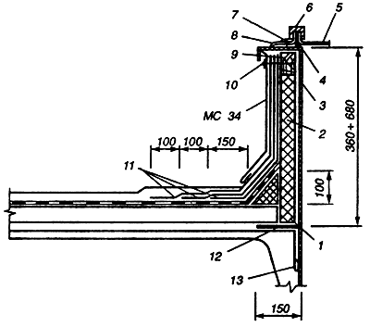

Рис.30. Примыкание к фонарю

1 - наклонный бортик;

2 - доборный утеплитель;

3 - стакан фонаря4

4 - прокладка;

5 - стекло профильное;

6 - нащельник;

7 - самонарезающий болт;

8 - герметик;

9 - брусок 50x80 мм;

10 - гвозди кровельные 3,5x40 мм с шайбой;

11 - два слоя дополнительного кровельного ковра;

12 - слой рулонного материала (приклеить к плите);

13 - гернит.

Фартуки выполняют из оцинкованной кровельной стали толщиной 0,5-0,8 мм. Верхний дополнительный слой должен иметь крупнозернистую посыпку. Сверху стенку фонаря и дополнительные слои с фартуком (на 150 мм) перекрывают асбестоцементным листом УВ-6-С, закрепленным к бруску в стене фонаря гвоздем 3x50 мм.

Устройство примыкания кровли к парапету

Все слои основного кровельного ковра должны доводиться до верхней грани переходного наклонного бортика, приклеенного к теплоизоляции (рис.31).

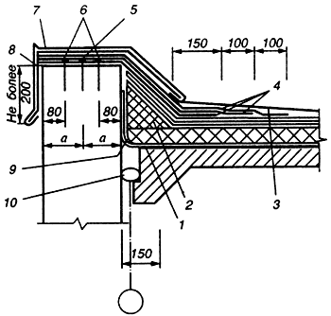

Рис.31. Примыкание кровли к парапету высотой до 200 мм

1 - пароизоляция;

2 - наклонный бортик;

3 - основной кровельный ковер;

4 - два слоя дополнительного кровельного ковра;

5 - дюбеля через 600 мм для панелей толщиной 160-200 мм;

6 - дюбеля через 600 мм для панелей толщиной более 240 мм;

7, 8 - металлические фартуки;

9 - огрунтовка;

10 - гернит.

Два слоя дополнительного кровельного ковра перекрывают основной ковер с нахлесткой и заводятся на горизонтальную поверхность парапета, полностью закрывая ее. При этом первый слой перекрывает рядовое покрытие не менее чем на 150 мм, а второй перекрывает нижележащий слой не менее чем на 100 мм. Полотнища наклеивают, прижимая полотно к вертикальной поверхности по направлению снизу вверх.

Верхний дополнительный слой должен иметь крупнозернистую или чешуйчатую посыпку.

Дополнительные слои на парапете перекрываются защитными фартуками из оцинкованной кровельной стали толщиной 0,5-0,8 мм, которые крепятся костылями, пристрелянными к горизонтальной поверхности парапета дюбелями с шагом 600 мм в один ряд при толщине панелей 100+200 мм и в два ряда при толщине панелей более 240 мм.

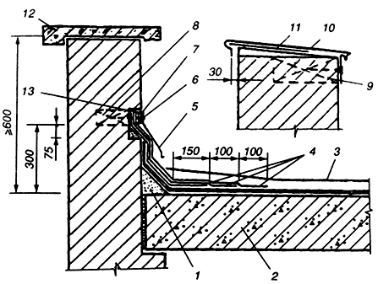

Рис.32. Примыкание к кирпичной стене

1 - бортик 100х100 мм;

2 - панель покрытия;

3 - основной кровельный ковер;

4 - дополнительные слои;

5 - фартук из кровельной стали;

6 - гвозди 3,5x60 мм через 640 мм;

7 - антисептированная доска 19x65 мм по всей длине;

8 - деревянная антисептированная пробка 120x120x65 мм через 640 мм;

9 - деревянная антисептированная пробка 65x120x250 мм через 540 мм;

10 - кровельная оцинкованная сталь;

11 - костыль через 640 мм;

12 - плита парапетная;

13 - герметик.

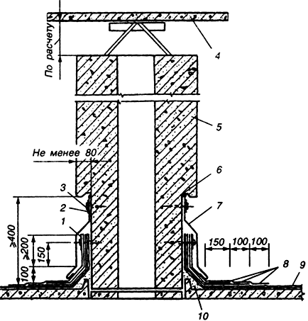

Рис.33. Примыкание кровли к вентиляционному блоку

1 - металлическая шайба 100x100x4 мм в местах пристрелки дюбелей;

2 - металлическая шайба размером 100х60x4 мм в местах пристрелки дюбелей;

3 -дюбели через 600 мм;

4 - плита покрытия;

5 - вентиляционный блок;

6 - герметик;

7 - защитный фартук из оцинкованной кровельной стали;

8 - дополнительные слои;

9 - основная кровля;

10 - раствор.

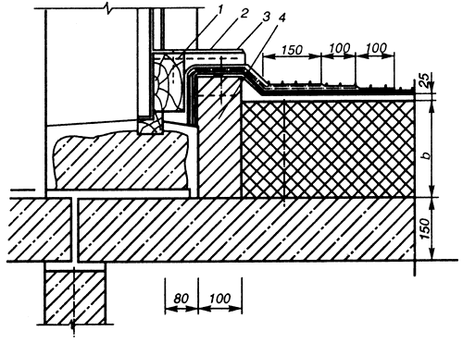

Рис.34. Примыкание кровли к чердачному выходу на крышу

1 - доска 150x50x800 мм;

2 - доска 150x30x800 мм;

3 - деревянные антисептированные пробки;

4 - кирпич глиняный М75 на растворе М50.

Оклейка участков прохода труб через крышу

Отверстие для прохода труб через крышу окаймляют цементным или асфальтобетонным бортиком пирамидальной формы, ставят стальной или железобетонный стакан (патрубок) с фланцем или муфтой. В зазор между трубой и патрубком прокладывают просмаленную паклю.

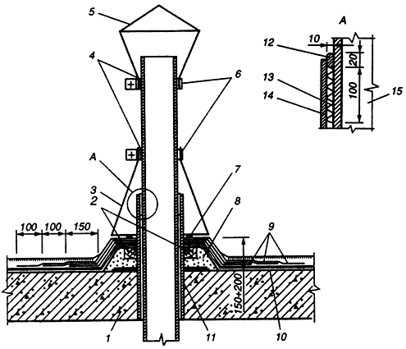

Рис.35. Проход трубы через покрытие

1 - панель покрытия;

2 - деревянные антисептированные бруски 65x65 мм;

3 - фартук из оцинкованной кровельной стали;

4 - мастика;

5 - металлический зонт;

6 - обжимной хомут;

7 - гвозди кровельные 3,5x40 мм;

8 - цементно-песчаный раствор М100;

9 - дополнительные слои кровли;

10 - основной кровельный ковер;

11 - металлический патрубок;

12 - упругая прокладка;

13 - просмоленная пакля;

14 - патрубок из металлической трубы;

15 - пропускная труба.

Основной кровельный ковер наклеивают на наклонный переходный бортик. Дополнительный слой состоит из полотнищ длиной 2-2,5 м. Первое полотнище дополнительного слоя перекрывает основание бортика не менее чем на 150 мм, последующие один или два слоя перекрывают нижележащие не менее чем на 100 мм. Сверху место примыкания защищают фартуком из оцинкованной кровельной стали, который крепят к трубам круглого сечения обжимными кольцами, а к трубопроводам прямоугольного сечения хомутами из полосовой стали.

Рулонный ковер закрепляют гвоздями к деревянным пробкам, заложенным в переходном бортике, или пристрелкой дюбелями к бортику. По верху рулонных материалов устраивают защитный слой. Проход радиостойки через покрытие показан на рис.36.

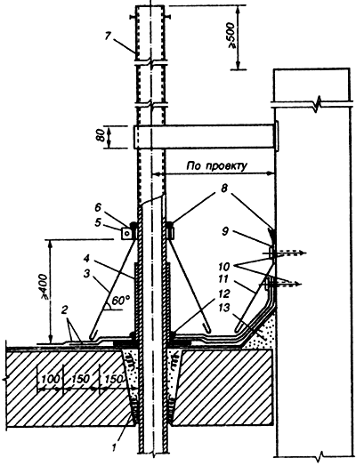

Рис.36. Проход радиостойки через крышу

1 - пакля, смоченная в горячем битуме;

2 - дополнительные слои;

3 - защитный фартук;

4 - патрубок;

5 - зажимной хомут;

6 - прокладка резиновая;

7 - гильза для установки радиостойки OO 114 мм;

8 - герметизирующая мастика;

9 - металлическая шайба 100х100x4 мм;

10 - дюбеля;

11 - защитный фартук;

12 - битум;

13 - цементно-песчаный раствор.

Оклейка свеса кровли

Совмещенная крыша, покрытая снегом, имеет температуру поверхности выше температуры наружного воздуха, вследствие чего на ней при достижении положительной температуры снег подтаивает. Образовавшаяся вода, стекая на холодную поверхность карниза, замерзает и образует наледи и сосульки, при удалении которых разрушается кровля. Поэтому при свободном водосбросе рекомендуется уклон свеса увеличить до 25% для быстрого удаления воды и предупреждения образования сосулек.

Ковер на свесе усиливают двумя дополнительными слоями рулонного материала (рис.37).

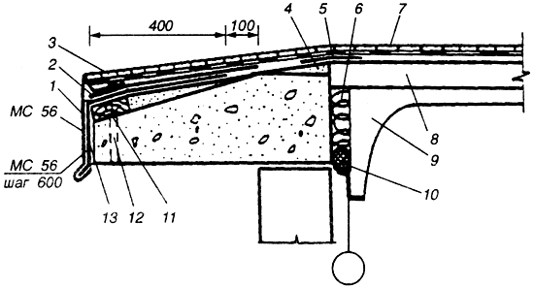

Рис.37. Свес кровли

1 - фартук;

2 - дополнительные слои ковра;

3 - антисептированная доска 40х100 мм;

4 - цементно-песчаный раствор;

5 - слой рубероида, уложенный насухо шириной 150 мм;

6 - минеральная вата;

7 - основной кровельный ковер;

8 - утеплитель;

9 - плита покрытия;

10 - гернит;

11 - антисептированная деревянная пробка 20x100 мм через 750 мм;

12 - гвозди 3,5x90 мм;

13 - гвозди кровельные 3,5x40 мм.

Конец свеса закрывают металлическим фартуком с противоветровым гребнем, защищающим толщу ковра.

Гребень загибают в сторону ковра после его приклейки и прошпаклевывают мастикой с волокнистым наполнителем или лучше герметизирующей вулканизирующей мастикой. Верхний конец фартука прибивают гвоздями в два ряда у края к деревянным брускам, закладываемым в основание на пробках. Листы фартука соединяют лежачим фальцем на месте.

ОСОБЕННОСТИ УСТРОЙСТВА ИНВЕРСИОННОЙ КРОВЛИ

В крышах обычного типа кровельные покрытия расположены поверх теплоизоляции, поэтому они подвергаются механическим повреждениям и разрушаются под действием ультрафиолетового облучения. При серьезном повреждении кровли может возникнуть протечка, что вызовет необходимость выполнить преждевременный ремонт.

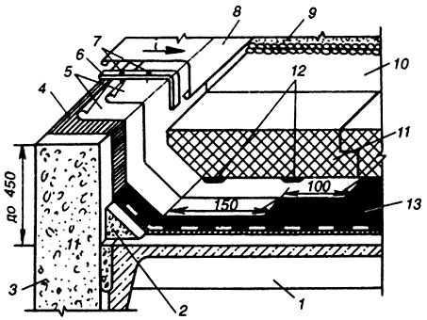

Рис.38. Примыкание инверсионного покрытия к парапету высотой до 450 мм

1 - сборная железобетонная плита покрытия;

2 - легкий бетон;

3 - стена;

4 - грунтовка;

5 - дополнительные два слоя из наплавляемого рулонного материала (или один слой из полимерной пленки);

6 - костыли 40x4 мм через 600 мм;

7 - дюбели;

8 - оцинкованная кровельная сталь;

9 - пригруз из гравия;

10 - предохранительный (фильтрующий) слой

11 - теплоизоляция;

12 - точечная приклейка теплоизоляции;

13 - основной кровельный ковер из наплавляемых рулонных материалов или полимерной пленки.

Чтобы избежать этого, в зарубежной и отечественной практике применяют сравнительно новый вариант кровли, когда теплоизоляционный слой размещают над гидроизоляцией. Это - инверсионные кровли. По мнению исследователей в результате такого размещения теплоизоляционного слоя температура кровельного покрытия и всей крыши максимально приближена к температуре внутри здания. Кроме того, теплоизоляция защищает кровельное покрытие от механических повреждений и воздействия внешней среды. Для такой теплоизоляции материал должен обладать водонепроницаемостью, стойкостью к циклическим температурным перепадам при замерзании и оттаивании, а также прочностью, достаточной для выдерживания нагрузок, возникающих при его укладке и при перемещении транспортных средств на крыше в процессе строительства и эксплуатации.

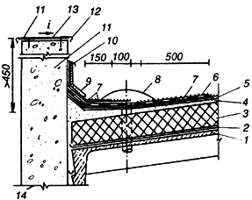

Рис.39. Примыкание кровли к парапету высотой более 450 мм традиционного покрытия

1 - сборная железобетонная плита;

2 - пароизоляция;

3 - теплоизоляция;

4 - выравнивающая стяжка;

5 - основной кровельный ковер;

6 - крупнозернистая посыпка верхнего слоя наплавляемого рулонного материала;

7 - дополнительные слои кровельного ковра;

8 - воронка внутреннего водостока;

9 - фартук;

10 - герметизирующая мастика;

11 - дюбели;

12 - оцинкованная кровельная сталь;

13 - костыли 40x4 мм через 600 мм;

14 - стена.

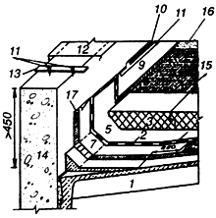

Рис.40. Примыкание кровли к парапету высотой более 450 мм инверсионного покрытия

1 - сборная железобетонная плита;

2 - пароизоляция;

3 - теплоизоляция;

4 - выравнивающая стяжка;

5 - основной кровельный ковер;

6 - крупнозернистая посыпка верхнего слоя наплавляемого рулонного материала;

7 - дополнительные слои кровельного ковра;

8 - воронка внутреннего водостока;

9 - фартук;

10 - герметизирующая мастика;

11 - дюбели;

12 - оцинкованная кровельная сталь;

13 - костыли 40x4 мм через 600 мм;

14 - стена;

15 - предохранительный (фильтрующий) слой;

16 - пригруз из гравия;

17 - грунтовка.

Плоские крыши - самая уязвимая часть здания больше всего подвержена воздействию внешней среды. Теплоизоляционный слой, размещенный поверх слоя кровли в крышах инверсионного типа, защищает их от перепадов температуры, циклического замерзания влаги и оттаивания и других негативных воздействий, которым подвергается кровля, расположенная при обычных, традиционных условиях - над теплоизоляцией.

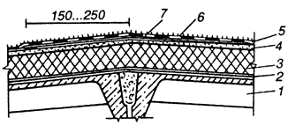

Рис.41. Конек кровли традиционного покрытия

1 - железобетонная плита;

2 - пароизоляция;

3 - теплоизоляция;

4 - цементно-песчаная стяжка;

5 - основной кровельный ковер;

6 - крупнозернистая посыпка верхнего слоя наплавляемого рулонного материала;

7 - дополнительный слой кровли.

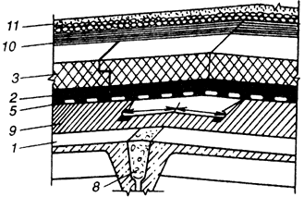

Рис.42. Конек кровли инверсионного покрытия

1 - железобетонная плита;

2 - пароизоляция;

3 - теплоизоляция;

5 - основной кровельный ковер;

8 - бетон;

9 - грунтовка;

10 - предохранительный (фильтрующий) слой;

11 - пригруз из гравия.

Наиболее эффективным теплоизоляционным материалом в настоящее время является экструдированный пенополистирол с закрытой ячеистой структурой. Этот материал удовлетворяет всем требованиям, которые предъявляются к теплоизоляционным материалам.

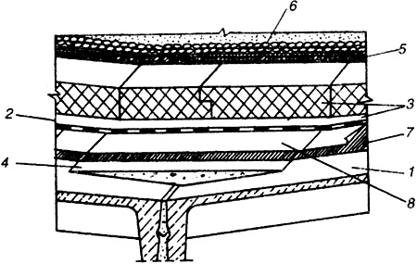

Рис.43. Ендова кровли инверсионного покрытия

1 - железобетонная плита;

2 - пароизоляция;

3 - теплоизоляция;

4 - цементно-песчаная стяжка;

5 - предохранительный (фильтрующий) слой;

6 - пригруз из гравия;

7 - грунтовка;

8 - основной кровельный ковер.

Плиты из такого материала укладывают на поверхность кровельного покрытия в один слой.

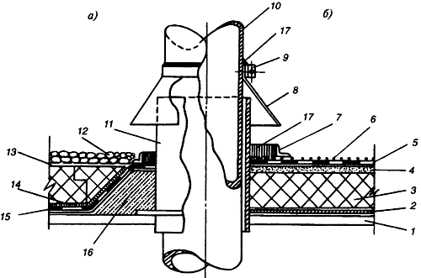

Рис.44. Примыкание кровли к трубе

а - в инверсионном покрытии;

б - в покрытии с кровлей по утеплителю;

1 - сборная железобетонная плита покрытия;

2 - пароизоляция;

3 - теплоизоляция;

4 - выравнивающая стяжка;

5 - основной кровельный ковер;

6 - крупнозернистая посыпка;

7 - рамка из уголка;

8 - зонт;

9 - хомут;

10 - труба;

11 - патрубок с фланцем;

12 - пригруз из гравия;

13 - предохранительный (фильтрующий) слой из синтетического холста;

14 - точечная приклейка теплоизоляции;

15 - основной кровельный ковер;

16 - легкий бетон;

17 - герметизирующая мастика.

Поверх теплоизоляции укладывают водо- и паропроницаемый слой. При использовании теплоизоляции с ограниченной несущей способностью на их верхнюю плоскость наносят слой полимерцементного раствора толщиной 1 см, что позволяет снизить распределительную нагрузку на перекрытие от балластного слоя.

При реконструкции плоских крыш инверсионного типа плиты легко можно сдвинуть в сторону и просто уложить на место.

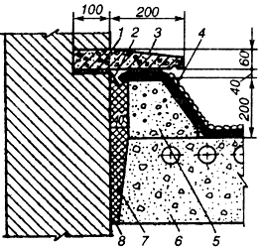

Рис.45. Примыкание рулонного ковра к температурно-осадочному шву, расположенному у стены

1 - слой мастики Изол;

2 - металлический компенсатор;

3 - железобетонная плита;

4 - гидроизоляционный ковер;

5 - переходный блок из легкого бетона;

6 - панель крыши;

7 - теплоизоляционный слой;

8 - паронепроницаемый полимерный слой.

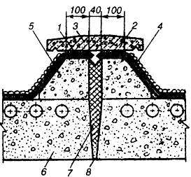

Рис.46. Примыкание рулонного ковра к температурно-осадочному шву, расположенному между панелями

1 - слой мастики Изол;

2 - металлический компенсатор;

3 - железобетонная плита;

4 - гидроизоляционный ковер;

5 - переходный блок из легкого бетона;

6 - панель крыши;

7 - теплоизоляционный слой;

8 - паронепроницаемый полимерный слой.

К преимуществам кровель, выполненных в инверсионном варианте, относится более высокая долговечность кровельного ковра, в связи с тем, что он в процессе эксплуатации не подвергается прямому воздействию атмосферных факторов и работает в узком, диапазоне температур. Инверсионный вариант кровли предъявляет наиболее высокие требования к качеству устройства кровельного ковра, так как при протечках могут возникнуть значительные трудности в определении мест его повреждения и выполнении ремонтных работ из-за необходимости в большинстве случаев снятия теплоизоляции, разделительных и пригрузочных слоев.

Кровли в инверсионном варианте должны применяться при уклонах до 3%.

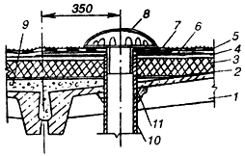

Рис.47. Воронка внутреннего водостока на традиционном покрытии

1 - сборная железобетонная плита покрытая;

2 - пароизоляция;

3 - теплоизоляция;

4 - выравнивающая стяжка;

5 - основной кровельный ковер;

6 - дополнительный слой кровельного ковра;

7 - крупнозернистая посыпка верхнего слоя наплавляемого рулонного материала;

8 - колпак водоприемной воронки;

9 - легкий бетон выравнивающего слоя ендовы;

10 - водоприемная чаша;

11 - уплотнитель;

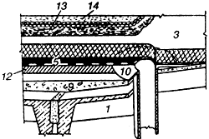

Рис.48. Воронка внутреннего водостока на инверсионном покрытии

1 - сборная железобетонная плита покрытая;

3 - теплоизоляция;

5 - основной кровельный ковер;

9 - легкий бетон выравнивающего слоя ендовы;

10 - водоприемная чаша;

12 - грунтовка;

13 - предохранительный (фильтрующий) слой;

14 - пригруз из гравия.

Герметизация мест сопряжений металлических фартуков со стеной

Места нанесения герметизирующих мастик должны быть сухими и чистыми; места повреждения грунтовочного покрытия стыкуемых граней панелей должны быть отремонтированы.

Нетвердеющие мастики следует укладывать в устье стыка без разрывов и наплывов с помощью электрогерметизаторов типа "Шмель" и "Стык".

Отверждающиеся мастики следует наносить в устье стыка с помощью пневматических или ручных шприцев либо шпателями.

После укладки слой мастики с помощью деревянной расшивки, смоченной в воде или мыльном растворе, следует разровнять и пригладить.

Запрещается:

- наносить отверждающиеся мастики кистью;

- наносить герметизирующие мастики на пыльные и влажные поверхности;

- при смешении составляющих двухкомпонентных отверждающихся мастик изменять соотношение компонентов, указанное в паспорте на материал, или добавлять в них растворители.

Нанесение защитных покрытий. Для защиты герметизирующих мастик от атмосферно-климатических воздействий рекомендуется применять следующие покрытия: полимерцементные растворы, ПВХ, бутадиенстирольные и кумароно-каучуковые краски.

Наносить защитные покрытия на нетвердеющие мастики можно непосредственно после герметизации стыков, на отверждающиеся мастики - после их отверждения, но не ранее чем через сутки после герметизации стыков.

Запрещается:

- применять в качестве защитного покрытия цементно-песчаный раствор.

Толщину стяжки, теплоизоляции, а также толщины мастичных слоев определяют с помощью игольчатого толщиномера (рис.49).

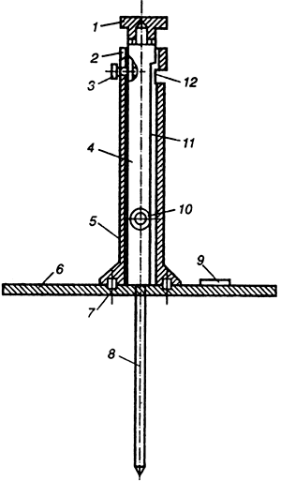

Рис.49. Игольчатый толщиномер

1 - ручка;

2 - втулка;

3 - зажимной винт;

4 - вставка;

5 - корпус;

6 - основание;

7 - крепежный винт;

8 - игла;

9 - табличка;

10 - крепежный винт;

11 - шкала;

12 - стекло.

Для проведения измерения толщины теплоизоляционного слоя из волокнистых или насыпных материалов толщиномер устанавливают на поверхность слоя теплоизоляции, затем винтом 3 освобождают вставку 4, рукой придерживают корпус 5, а другой рукой - ручку 1. Нажимая правой рукой на ручку 1, опускают вниз вставку 4 с иглой 8, при этом игла вертикально прокалывает слой до упора. После этого левой рукой плавно опускают корпус толщиномера с основанием на поверхность слоя теплоизоляции. Толщину теплоизоляционного слоя (монолитного или плитного) на основе цементного или битумного вяжущего и толщину выравнивающей стяжки измеряют в процессе устройства этого слоя или стяжки игольчатым толщиномером. В местах измерения толщины выравнивающей стяжки на поверхность неровной (засыпной) теплоизоляции предварительно укладывают металлическую пластину (100x50x3 мм).

Устройство защитного слоя

При устройстве защитного слоя из гравия для уклонов от 2,5 до 10% в первую очередь следует нанести слой горячей битумной мастики. Толщина слоя мастики должна быть не более 2 мм. Разливку горячей мастики следует производить с помощью механизированных средств (СО-100А, СО-195 и др.).

В неостывшую мастику по мере ее заливки втапливается гравий. Разбрасывание гравия можно производить из передвижных бункеров. Доставка гравия к месту укладки на кровле производится мотокарами или тележками на резиновом ходу.

Посыпку разравнивают рейкой, а ее излишек сметают. Гравий должен быть погружен в мастику на 2/3 высоты зерен (размер зерен 5-10 мм). Затем поверхность кровли вторично заливают ровным слоем мастики и засыпают гравием. Общая толщина защитного слоя из гравия должна составлять 10 мм.

Допускается выполнять защитный слой следующим образом:

- с помощью механизированных средств горячую мастику разливают на участке покрытия;

- по остывшей мастике из передвижных бункеров или тележек рассыпают гравий;

- посыпку разравнивают рейкой;

- затем разбрызгивают растворитель, а через 5-10 мин прикатывают облегченным катком, создающим равномерное давление около 0,02 МПа.

На участках эксплуатируемых кровель, предназначенных для производственных целей, устраивают защитные слои из цементно-песчаного раствора, песчаного асфальтобетона и плитных материалов, укладываемых на цементно-песчаном растворе. В защитном слое необходимо предусматривать температурно-усадочные швы шириной 10 мм (не более чем через 1,5 м во взаимно перпендикулярных направлениях), заполняемые герметизирующими мастиками.

Механизмы для подачи материалов

Материалы, необходимые для кровельных работ (рулоны филизола, металлические обделки, инструмент, оборудование, средства механизации), подают либо крышевыми кранами, либо мачтовыми подъемниками.

Из мачтовых наиболее распространены подъемники ТП-16-1 и "Ремонтник-3" для малоэтажного строительства.

Для ремонта кровель на пяти- и девятиэтажных зданиях используют подъемники ТП-16-2, ТП-16-3, а также подъемники ЖК-40, ЖК-40М и ПГМ-27-500, при строительстве зданий повышенной этажности подъемники С-953 (ТП-5), С-953-1 (ТП-5-1), ТП-14, ТП-17.

По способу установки подъемники делят на приставные, т. е. прикрепляемые к зданию, и свободностоящие.

К приставным относятся мачтовые подъемники ТП-16-2, ТП-16-3, С-953, С-953-1, ТП-14, ТП-17, ЖК-40, ЖК-40М, высотой подъема до 150 м. Чтобы обеспечить их устойчивость против опрокидывания, мачту или шахту крепят к сооружению настенными опорами или расчалками.

К свободностоящим относят подъемники ТП-ЗА и "Ремонтник-3". Кроме того, для строительства и ремонтных работ на высотных зданиях применяют подъемники ПР1-172А (для зданий высотой до 70 м), МГП-1000, МГПМ-4272 (для зданий высотой до 150 м), а также грузопассажирские подъемники ДМВ-1003/100 и др.

Техническая характеристика грузопассажирских мачтовых подъемников приведена в табл. 4.

Мачтовый подъемник ТП-ЗА применяют при производстве работ в зданиях до трех этажей. К месту установки его транспортируют автотранспортом, поскольку его опорная рама имеет два пневмоколеса. Подъемник устанавливают у стены здания без крепления.

Строительный подъемник ТП-9 используют для подъема строительных материалов в зданиях до пяти этажей. К месту установки его доставляют автотранспортом. Подъемник состоит из мачты, опорной рамы с грузовой лебедкой и электрооборудованием и грузовой каретки с выносной платформой. В рабочем положении мачта подъемника закреплена опорой к простенкам здания. Подъем и подача груза обеспечиваются выкатной платформой.

Физико-механические свойства грузопассажирских мачтовых подъемников

Таблица 4

 | Марка
Показатели | МГП-1000 | ПР1-172А | ДМВ-1003/100 | МГПМ-4272
Грузоподъемность, кг | 1000 | 580 | 1000 | 1000
Максимальная высота подъема груза, м | 150 | 70 | 150 | 150
Скорость подъема, м/с | 0,7 | 0,5 | 0,65 | 0,65
Установленная мощность двигателя, кВт | 23,35 | 12 | 28,5 | 8,5
Габариты кабины (длина х х ширинах высота), м | 3,5x2,1x2,0 | 2,4x2,0x1,2 | 3,0x1,3x2,8 | 3,0х2,5х1;3
Масса подъемника, т | 36 | 10,5 | 17,7 | 18

Строительный подъемник ТП-12 обеспечивает подачу строительных грузов в зданиях высотой до девяти этажей. Конструктивные особенности и эксплуатационные характеристики такие же, как подъемника ТП-9.

Строительные подъемники ТП-14, ТП-16-1 (ТП-16-2: ТП-16-3) предназначены для подъема строительных грузов на здания высотой до 16 этажей.

Сборно-секционная мачта подъемника, имеющая опорную раму, устанавливается у здания и закрепляется настенными опорами. Грузовая лебедка и электрооборудование смонтированы на опорной раме. Подъемная клеть, установленная на грузовой тележке, приводом от электродвигателя подается на покрытие и опускается на его поверхность.

Подъем, остановку и опускание грузовой платформы подъемника осуществляют только по сигналу рабочего, обслуживающего подъемник.

Грузовая платформа ограждается в зависимости от размеров подаваемых грузов. Масса поднимаемого груза не должна превышать грузоподъемности подъемника. При работе в темное время суток зона работы подъемников освещается.

КОНТРОЛЬ КАЧЕСТВА РАБОТ

Влажность основания оценивают непосредственно перед устройством кровли неразрушающим методом при помощи поверхностного влагомера, например, ВСКМ-12, либо на образцах бетона, выбуренных из выравнивающего слоя в соответствии с ГОСТ 5802-86.

Влажность определяют в трёх точках поверхности. При площади основания свыше 500 м количество точек измерения увеличивают на одну на каждые 500 м, но не более шести точек.

Приемка кровли должна сопровождаться тщательным осмотром ее поверхности, особенно у воронок, водоотводящих лотков, в разжелобках и в местах примыканий к выступающим конструкциям над крышей.

Выполненная рулонная кровля должна удовлетворять следующим требованиям:

- иметь заданные уклоны;

- не иметь местных обратных уклонов, где может задерживаться вода;

- кровельный ковер должен быть надежно приклеен к основанию, не расслаиваться и не иметь пузырей, впадин;

- полосы рулонных материалов, перекрывающие температурно-усадочные и деформационные швы (горизонтальные и наклонные) должны быть ровными, не иметь морщин, полностью перекрывать шов или примыкание;

- точечная приклейка полосы должна исключать возможность сдвижки полосы в сторону;

- сухие вертикальные деформационные швы должны быть расчищены, а наполняемые мастикой или поропластом - не иметь потеков мастики иди выступающего за полость шва поропласта;

- фигурные и плоские металлические, резиновые или пластмассовые компенсаторы должны плотно прилегать к основным слоям изоляции;

- верх чаши водоприемной воронки внутренних водостоков не должен выступать над поверхностью изолируемого основания.

Строительные лаборатории по вопросам, входящим в их компетенцию, дают указания, обязательные для производственного линейного персонала. Эти указания вносятся в журнал работ и выполнение их контролируется строительными лабораториями.

Не допускается устройство последующих элементов изоляции без освидетельствования выполненных предыдущих работ по швам, примыканиям изоляции и деталям водоотвода.

Обнаруженные при осмотре кровли производственные дефекты должны быть исправлены до сдачи зданий или сооружений в эксплуатацию. Приемка готовой кровли должна быть оформлена актом с оценкой качества работ.

Качество кровельных работ по их отдельным элементам подлежит обязательной оценке при промежуточной приемке по мере их окончания, а качество кровельных работ по законченным покрытиям - после их полного окончания и при сдаче объекта в эксплуатацию.

Качество кровельных работ оценивается мастерами или производителями работ. При этом должны учитываться результаты контроля качества, осуществляемого представителями технического надзора заказчика, авторского надзора проектных организаций, а также государственными и ведомственными органами контроля и надзора.

Оценка качества элементов кровельного покрытия, скрываемых последующими работами (основания, теплоизоляции, стяжки, каждого слоя ковра в местах примыкания и нахлесток), производится при приемке этих работ техническим надзором заказчика с участием представителя подрядчика (мастера или производителя работ).

Результаты оценки качества кровельных работ заносятся в общие журналы работ и акты на скрытые работы.

При оценке качества кровельных работ необходимо проверять соблюдение установленных параметров:

геометрических (размере, уклоны, нахлестки, допуски);

физико-механических (прочность, плотность, состояние поверхности, герметичность, влажность, температура) и др., характеризующих качество кровельных и теплоизоляционных материалов.

Качество кровельных работ при приемке их от исполнителей оценивается:

"отлично" - когда работы выполнены с особой тщательностью, мастерством и техническими показателями, превосходящими показатели, требуемые нормативными документами и стандартами или при улучшении предусмотренных проектом эксплуатационных показателей без увеличения сметной стоимости кровельных работ;

"хорошо" - когда работы выполнены в полном соответствии с проектом, нормативными документами и стандартами;

"удовлетворительно" - когда работы выполнены с малозначительными отклонениями от технической документации, согласованными с проектной организацией и заказчиком, но не снижающими показателей надежности, прочности, атмосферостойкости, устойчивости против сползания, долговечности и эксплуатационных качеств.

Работы, выполненные с отступлением от проектов или с нарушением требований нормативных документов, не согласованными с проектными организациями и заказчиком, подлежат повторной приемке только после соответствующих переделок (исправлений).

В целях единообразия порядка оценки качества всех строительно-монтажных работ, в том числе кровельных работ с системой аттестации качества продукции, действующей в промышленности, допускается приравнивать оценку "отлично" к высшей категории, "хорошо" - к первой категории и "удовлетворительно" - ко второй категории качества.

Проверка соответствия выполнения кровельных работ из рулонных наплавляемых материалов требованиям проекта, нормативных документов и стандартов должна осуществляться инструментально (измерения, испытания) и визуально, в зависимости от контролируемых параметров.

При приемке теплоизоляции должно производиться освидетельствование отдельных конструктивных элементов. Ровность поверхности проверяется контрольной двухметровой рейкой. Зазор между контрольной рейкой и поверхностью теплоизоляции не должен превышать 5 мм. Отклонение от проектных показателей толщины теплоизоляционного слоя не должно превышать + 10% или - 5%, а объемной массы теплоизоляционных материалов - 5%.

Приемке подлежат: поверхность основания (пароизоляционного слоя), подготовленная под устройство теплоизоляции; теплоизоляционный слой; каркас теплоизоляции; покровные оболочки, поверхность теплоизоляции.

В зимнее время при отрицательной температуре наружного воздуха предусмотренные проектом основания (стяжки) под кровлю следует делать из литого песчаного асфальтобетона.

Допускается устройство цементно-песчаных стяжек с наполнителем из керамзитового песка с фракциями до 3 мм (весовое отношение цемента к песку - 1:2) с добавкой поташа (10-15% от веса цемента).

Огрунтовка этих стяжек должна производиться холодными грунтовками в соответствии с требованиями нормативных документов сразу после укладки раствора. Контроль осуществляется инструментальными измерениями и визуальными наблюдениями.

При приемке выполненных работ подлежит освидетельствованию актами скрытых работ:

- примыкания кровли к водоприемным воронкам;

- примыкания кровли к выступающим частям вентшахт, антенн, растяжек, стоек, парапетов;

- устройство послойно двух слоев кровельного ковра.

Прикатку следует осуществлять в период 7-15 мин после нанесения растворителя трехкратным проходом катка массой 100 кг. Контроль осуществляется бригадиром или мастером.

Качество приклейки определяют визуально по наличию или отсутствию пузырей и путём простукивания металлическим стержнем. Места непроклея определяются по глухому звуку.

В случае обнаружения непроклеенных мест, полотнище в этом месте прокалывают инъектором и впрыскивают растворитель из расчета 130 г/м. Через 7-15 мин место вокруг прокола тщательно притирают.

При наличии пузырей, свидетельствующих об отсутствии приклейки к основанию, их устраняют, разрезая пузырь крест - накрест.

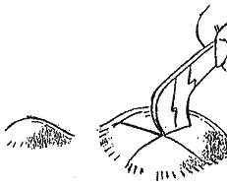

Рис.50. Устранение дефекта - разрезка пузыря

Отгибают неприклеенные концы материала, производят их приклейку оплавлением нижней поверхности и перекрывают повреждённое место заплатой с нахлёсткой со всех сторон разрезов на 100 мм.

Допускается не более трёх заплат на 100 м.

Адгезию рулонных материалов проверяют испытанием на отдир, для чего в материале делают П-образный надрез с размерами сторон 200х50x200 мм. Свободный конец полосы надрывают и тянут под углом 120-180°.

Разрыв должен быть когезионным, т.е. должно происходить расслоение по толщине материала. По результатам испытаний составляют протокол.

Испытание должно производиться через 48 часов после наклейки при температуре не выше 30 °С под ковром.

Приемку защитного слоя производят аналогично приёмке выравнивающего слоя.

Таблица 5

Допускаемые отклонения:

- поверхности основания при рулонной и безрулонной эмульсионной и мастичной изоляции и кровли:

- вдоль уклона и на горизонтальной поверхности - 5 мм;

- поперек уклона и на вертикальной поверхности - 10 мм;

- плоскости элемента от заданного уклона (по всей поверхности) - 0,2 %;

- по толщине элемента конструкции - 10% от проектной;

- по числу неровностей (плавного очертания протяженностью не более 150 мм) на площади поверхности 4 кв.м - не более 2;

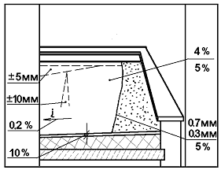

Рис. 51

Таблица 6

- по влажности основания перед нанесением грунтовки не должна превышать:

- бетонных - 4%;

- цементно-песчаных, гипсовых и гипсово-песчаных - 5%;

- любых оснований при нанесении составов на водной основе до появления поверхностно-капельной влаги.

Толщина грунтовки:

- для кровель из наплавляемых материалов - 0,7мм, предельное отклонение - 5%;

- при огрунтовке отвердевшей стяжки - 0,3 мм, предельное отклонение - 5%;

- при огрунтовке стяжек в течение 4 ч после нанесения раствора - 0,6 мм, предельное отклонение - 10%.

Указания по производству работ

Обеспыливание оснований необходимо выполнять перед нанесением огрунтовочных составов.

Огрунтовка поверхности должна быть выполнена сплошной, без пропусков и разрывов. Грунтовка должна иметь прочное сцепление с основанием, на приложенном к ней тампоне не должно оставаться следов вяжущего.

Выравнивающие стяжки следует устраивать захватками шириной 2-3 м по направляющим.

На устройство каждого элемента изоляции, кровли следует составлять акт освидетельствования скрытых работ.

Технические требования

Таблица 7

При наклейке полотнища укладываются внахлестку на 100 мм (70 мм по ширине полотнищ нижних слоев кровли крыш с уклоном более 1,5%).

Прочность сцепления с основанием и между собой кровельного ковра по сплошной мастичной клеящей прослойке эмульсионных составов - не менее 0,5 МПа.

Допускаемая влажность оснований:

- бетонных - 4%;

- цементно-песчаных - 5%.

Толщина слоя битумной мастики для устройства защитного слоя составляет не более 2 мм в зависимости от размера фракций гравия, который должен быть догружен в мастику на 2/3 своей высоты.

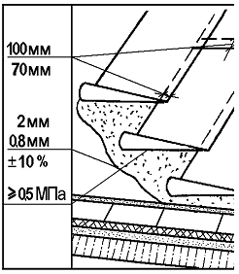

Рис.52

При приемке готовой кровли необходимо проверять:

- соответствие числа усилительных (дополнительных) слоев в сопряжениях (примыканиях) проекту;

- конструкции примыканий (стяжек и бетона) - должны быть сглаженными и ровными, не иметь острых углов;

- отвод воды по всей поверхности кровли по наружным или внутренним водостокам - полный, без застоя воды.

Не допускаются:

- перекрестная наклейка полотнищ;

- наличие пузырей, вздутий, воздушных мешков, разрывов, вмятин, проколов, губчатого строения, потеков и наплывов на поверхности покрытия.

Требования к качеству применяемых материалов

Полотно филизола не должно иметь трещин, дыр, разрывов, складок. На кромках полотна не допускается более 2-х надрывов длиной 15-30 мм. Надрывы до 15 мм не нормируются.

Каждая партия рулонных материалов должна сопровождаться документом о качестве, в котором указывается:

- наименование и адрес предприятия-изготовителя;

- номер и дата выдачи документа;

- количество рулонов;

- марка материала;

- дата изготовления;

- площадь рулона, вес рулона;

- результаты испытаний;

- обозначение настоящего стандарта.

ТЕХНИКА БЕЗОПАСНОСТИ

Кровельные работы необходимо выполнять в соответствии с требованиями СНиП 12-03-99 "Техника безопасности в строительстве" и ГОСТ 12.3.040-86 "Строительство. Работы кровельные и гидроизоляционные. Требования безопасности".

Инженерно-технические работники ИТР, мастера, руководители работ должны пройти проверку знаний по безопасности труда, жаро-безопасности и производственной санитарии в соответствии с их должностными обязанностями, знать технологический процесс, устройство и эксплуатацию кровель.

К устройству кровельных работ допускаются лица не моложе 18 лет, прошедшие обучение безопасным методам и приемам выполнения работ, получившие соответствующие удостоверения и прошедшие инструктаж на рабочем месте. Внеочередной инструктаж по технике безопасности проводится при переводе рабочих-кровельщиков с одного типа кровель на другой, при изменении условий производства работ, нарушений бригадой правил и инструкций по технике безопасности.

О проведении инструктажа должна быть отметка в специальном журнале под роспись. Журнал должен храниться у ответственного за проведение работ на объекте или в строительной (ремонтной) организации. Допуск рабочих к выполнению кровельных работ разрешается только после осмотра прорабом или мастером совместно с бригадиром исправности и целостности несущих конструкций покрытий и ограждений.

Перед началом работы кровельщик должен надеть спецодежду и убедиться в ее исправности. Обувь должна быть не скользящей. Предохранительные приспособления (пояс, веревка, ходовые мостики, переносные стремянки и т.д.) должны быть своевременно испытаны и иметь бирки. Для защиты органов дыхания кровельщики должны использовать респираторы марок Ф-62Ш, РУ-60М или типа "Лепесток", для защиты кожи - пасты и мази типа силиконовых, ПМ-1, ХИОТ БГ и другими, а также резиновые перчатки.

На местах проведения работ должны быть вода и аптечка с медикаментами для оказания первой помощи.

Не допускается выполнение кровельных работ во время гололеда, тумана, исключающего видимость в пределах фронта работ, грозы и ветра скоростью 15 м/с и более.

Руководители строительной организации своевременно оповещают специализированное подразделение, ведущее кровельные работы, о резких изменениях погоды (ураганном ветре, грозе, снегопаде и т.п.).

Зоной потенциально действующих опасных производственных факторов является участок территории строительной площадки, расположенной по периметру здания, на кровле которого ведутся работы.

При работе на кровлях с уклоном более 20°, а также на мокрых и покрытых инеем кровлях кровельщики должны быть снабжены переносными рабочими ходами шириной не менее 30 см с нашитыми планками. Верхний конец ходов снабжают металлическими крючками или простейшим дощатым упором для зацепления за коньковый брус.

Все лица, находящиеся на строительной площадке, обязаны носить защитные каски. При выполнении работ на крышах с уклоном более 20° рабочие должны применять предохранительные пояса (места закрепления поясов указываются мастером).

Материалы на покрытие необходимо подавать в технологической последовательности, обеспечивающей безопасность работ. При подаче кровельных материалов на покрытие кранами строповку грузов следует выполнять только инвентарными стропами. Элементы и детали кровель, в том числе защитные фартуки, звенья водостоков, сливы и т.д., необходимо подавать на рабочее место в заготовленном виде. Заготовка этих элементов и деталей непосредственно на крышах не допускается.

Размещать материалы на крышах допускается только в местах, предусмотренных проектом производства работ, с принятием мер против их падения, в том числе от воздействия ветра.

Во время перерывов в работе технологические приспособления, инструмент и материалы должны быть закреплены или убраны с крыши.

К зонам постоянно действующих опасных производственных факторов относятся:

- кровельное скатное покрытие с углом наклона более 20°;

- участок подачи и приема кровельных материалов.

Сбрасывать с кровли материал и инструмент запрещается. Во избежание падения с кровли на проходящих людей каких-либо предметов устанавливаются предохранительные козырьки над проходами, наружными дверьми. Зона возможного падения предметов ограждается, вывешивается плакат "Проход запрещен".

При складировании на кровле штучных материалов, инструмента и тары с мастикой необходимо принять меры против их скольжения по скату или сдувания ветром. Размещать на крыше материалы допускается только в местах, предусмотренных проектом производства работ.

После окончания работы или смены запрещается оставлять на крыше материалы, инструмент или приспособления во избежание несчастного случая. Громоздкие приспособления должны быть надежно закреплены.

Растворители и мастики должны храниться в специально оборудованных помещениях. Каждая емкость должна иметь бирку с наименованием содержимого. Порожнюю тару из-под растворителей и мастик следует складировать в закрытых помещениях.

Лица, выполняющие работы по разогреву битума, приготовлению битумных мастик и работающие с оборудованием для подогрева кровельных (изоляционных) материалов, должны проходить обучение по программам пожарно-технического минимума в обязательном порядке со сдачей зачетов (экзаменов).

В зоне, где производятся кровельные работы, находиться посторонним лицам запрещается.

У мест выполнения кровельных и изоляционных работ, а также около оборудования, имеющего повышенную пожарную опасность (котлы для варки битума и у мест приготовления битумной мастики, при производстве работ по укладке горючего утеплителя), следует вывешивать стандартные знаки (аншлаги, таблички) безопасности.

Перед началом ремонтных или строительных работ территория объекта должна быть подготовлена: определены места установки бытовых вагончиков, складирования материалов, баллонов с горючими газами, емкостей с легковоспламеняющимися жидкостями, установки битумоварочных котлов и место приготовления битумных мастик.

Бытовые вагончики и склады материалов (баллонов) следует размещать на территории согласно требованиям действующих норм и правил. Размещение их в противопожарных разрывах между зданиями и сооружениями, а также загромождение ими проездов (подъездов) к зданиям не допускается.

Временные строения должны располагаться от других зданий и сооружений на расстоянии не менее 15 м (кроме случаев, когда по другим нормам требуется больший противопожарный разрыв) или у противопожарных стен.

Отдельные блок-контейнерные здания допускается располагать группами не более 10 в группе и площадью не более 800 м. Расстояние между группами этих зданий и от них до других строений следует принимать не менее 15 м.

При ремонтах кровли снимаемый горючий материал должен удаляться на специально подготовленную площадку. Устраивать свалки горючих отходов на территории объектов не разрешается. Горючие отходы должны своевременно вывозиться в места, определенные местной администрацией.

Для производства работ с использованием растворителей и битумных мастик должен применяться инструмент, изготовленный из материалов, не дающих искр (алюминий, медь, пластмасса, бронза и т.п.). Промывать инструмент и оборудование, применяемое при производстве работ с горючими веществами, необходимо на открытой площадке или в помещении, имеющем вентиляцию.

Для безопасного ведения процесса приготовления мастики, окрасочного состава и их нанесения необходимо обеспечить максимальную механизацию всех технологических операций и надлежащую герметизацию и заземление оборудования и коммуникаций, а также исправность электропусковой и контрольно-измерительной аппаратуры.

Емкости с растворителем и мастикой холодного отверждения должны подноситься к рабочему месту в специальной герметично закрытой таре в количестве, не превышающем однодневного запаса.

В помещениях для хранения и местах применения растворителей и мастик запрещается обращаться с открытым огнем и производить работы с искрообразованием.

Переливать и транспортировать растворители и мастику на растворителях следует при хорошем естественном освещении. Электрическое освещение в таких помещениях должно быть взрывобезопасно.

Растворители и мастики должны храниться в специально оборудованных помещениях в соответствии со СНиПом "Техника безопасности в строительстве". Каждая емкость должна иметь бирку с наименованием содержимого. Порожнюю тару из-под растворителей и мастик следует складировать в закрытых помещениях.

Запрещается ремонтировать (производить сварку, пайку и другие работы) металлическую тару из-под горючих жидкостей до ее промывки водой.

Помещения, связанные с подготовкой мастик, их разбавлением растворителями и нанесением защитных покрытий должны быть изолированы от смежных помещений и оборудованы принудительной взрывобезопасной приточно-вытяжной вентиляцией.

Содержание вредных веществ в рабочей зоне не должно превышать предельно допустимых концентраций.

Контроль за содержанием вредных веществ в рабочей зоне должен проводиться производственными лабораториями в объеме, согласованном с территориальными органами Государственного санитарного надзора.

Выполнение работ по устройству кровель одновременно с другими строительно-монтажными работами на кровлях, связанными с применением открытого огня (сварка и т.п.), не допускается.

До начала производства работ на покрытиях должны быть выполнены все предусмотренные проектом ограждения и выходы на покрытие зданий (из лестничных клеток, по наружным лестницам).

Противопожарные двери и люки выходов на покрытие должны быть исправны и при проведении работ открыты. Запирать их на замки или другие запоры запрещается.

Проходы и подступы к эвакуационным выходам и стационарным пожарным лестницам должны быть всегда свободными.

На проведение всех видов работ с рулонными и мастичными кровельными материалами или с применением горючих утеплителей на временных местах (кроме строительных площадок и частных домовладений) руководитель объекта обязан оформить наряд-допуск. В наряде-допуске должно быть указано место, технологическая последовательность, способы производства, конкретные противопожарные мероприятия, ответственные лица и срок его действия.

Устройство кровли из рулонных и мастичных кровельных материалов следует производить участками площадью не более 500 м.

При производстве работ по устройству покрытия площадью 1000 м и более с применением горючего или трудногорючего утеплителя на кровле для целей пожаротушения следует предусматривать устройство временного противопожарного водопровода. Расстояние между пожарными кранами следует принимать из условия подачи воды в любую точку кровли не менее чем двумя струями с расходом 5 л/с каждая.

По окончании рабочей смены не разрешается оставлять неиспользованный горючий утеплитель, кровельные рулонные материалы, газовые баллоны и другие горючие и взрывоопасные вещества и материалы внутри или на покрытиях зданий, а также в противопожарных разрывах.

Кровельный материал, горючий утеплитель и другие горючие вещества, используемые при работе, необходимо хранить вне строящегося или ремонтируемого здания в отдельно стоящем сооружении или на специальной площадке на расстоянии не менее 18 м от строящихся и временных зданий, сооружений и складов.

На кровле допускается наличие расходных материалов не более сменной потребности. Запас материалов должен находиться на расстоянии не менее 5 м от границы зоны выполнения работ.

Емкости с горючими жидкостями следует открывать только перед использованием, а по окончании работы закрывать и сдавать на склад.

Тара из-под горючих жидкостей должна храниться в специально отведенном месте вне мест проведения работ.

Баллоны с горючими газами и емкости с легковоспламеняющимися жидкостями должны храниться раздельно, в специально приспособленных вентилируемых вагончиках (помещениях) или под навесами за сетчатым ограждением, недоступных для посторонних лиц.

Хранение в одном помещении баллонов с горючими газами, а также битума, растворителей и других горючих жидкостей не допускается.

При хранении на открытых площадках наплавляемого кровельного материала, битума, горючих утеплителей и других строительных материалов, а также оборудования и грузов в горючей упаковке они должны размещаться группами площадью не более 100 м. Разрывы между группами и от них до строящихся или подсобных зданий и сооружений, должны быть не менее 24 м.

В местах приготовления и хранения приклеивающих составов и исходных материалов не допускается курение и применение открытого огня.

В случае загорания этих материалов необходимо использовать при тушении углекислотные огнетушители, песок. Использование воды для тушения битумов и растворителей не допускается.

При обнаружении пожара или признаков горения (задымление, запах гари, повышение температуры и т.п.) необходимо:

- немедленно сообщить об этом в пожарную охрану;

- принять по возможности меры по эвакуации людей, тушению пожара и обеспечению сохранности материальных ценностей.

Для обеспечения успешного тушения пожара необходимо обучить работников правилам и способам работы с первичными средствами пожаротушения.

По окончании работ необходимо провести осмотр рабочих мест и привести их в пожаровзрывобезопасное состояние.

На объекте должно быть определено лицо, ответственное за сохранность и готовность к действию первичных средств пожаротушения.

Огнетушители должны всегда содержаться в исправном состоянии, периодически осматриваться, проверяться и своевременно перезаряжаться.

Использование первичных средств пожаротушения для хозяйственных и прочих нужд, не связанных с тушением пожара, не допускается.

При расстановке огнетушителей необходимо выполнять условие, что расстояние от возможного очага пожара до места размещения огнетушителя не должно превышать 20 м.

В зимнее время (при температуре ниже 1 °С) огнетушители необходимо хранить в отапливаемых помещениях, на дверях которых должна быть надпись "Огнетушители".

Все работники должны уметь пользоваться первичными средствами пожаротушения.

Предохранительные пояса. В случае нецелесообразности устройства средств подмащивания или установки ограждений на рабочих местах, расположенных на высоте, для обеспечения безопасности работающих используют предохранительные пояса различного типа по ГОСТ Р 50849-96.

Предохранительный пояс, серийно выпускаемый промышленностью, является эффективным индивидуальным защитным средством и предназначен для предотвращения падения рабочих с высоты при строительстве всех видов зданий и сооружений.

Запрещается работать в промасленной одежде и курить на рабочем месте.

Место производства работ должно быть обеспечено следующими средствами пожаротушения и медицинской помощи:

Таблица 8

пенные огнетушители из расчета на 500 м кровли - не менее 2 шт;

ящик с песком 0,5 м - 1 шт.;

лопаты - 2 шт.;

асбестовое полотно - 3 м;

аптечка с набором медикаментов - 1 шт.

Кроме того на рабочей площадке должны быть вывешены плакаты по технике безопасности, в частности, "Курить запрещается".

При работе с машинами по сушке основания кровли, а также при работе с блоком горелок, рекомендуются фартуки из льняной парусины с огнестойкой пропиткой.

Для защиты от нефти, нефтепродуктов, масел, жиров рекомендуются фартуки из брезентовой полульняной парусины с комбинированной пропиткой или лавсано-вискозной ткани с маслонефтезащитной пропиткой.

Для зимнего периода рекомендуется костюм мужской зимний для строителей.

Для защиты ног от повышенных температур рекомендуется специальная кожаная обувь.

Для защиты рук у кровельщиков должны иметься:

рукавицы для защиты от нефти; для работы с жесткими минераловатными плитами - перчатки резиновые технические;

специальные рукавицы с покрытием из нефтемаслостойкого материала.

При перемотке рулонов, обеспыливание основания кровли рекомендуются:

респиратор ШБ-1 "Лепесток", и очки защитные.

Рабочим, занятым распалубкой комплексных плит покрытия, сборкой форм для изготовления плиты, производящим газосварочные работы необходимы:

брезентовый мужской костюм; юфтевые полусапоги и рукавицы.

Рабочие, занятые устройством кровли, изготовлением комплексных плит покрытия, должны обеспечиваться спецодеждой и спецобувью.

При производстве кровельно-изоляционных работ рекомендуется следующая спецодежда:

костюм мужской и костюм женский, изготовленные из плащевого или палаточного полотна с водоотталкивающей пропиткой, с накладками из искусственной кожи "Шторм".

Рабочим, занятым устройством тепло-, паро-, и гидроизоляции рекомендуются: костюм мужской и шлем для защиты от производственной пыли, полусапоги юфтевые, рукавицы.

Для защиты от пыли стекловолокна или строительных материалов рекомендуются защитный силиконовый крем ПМС-30 и защитное средство для рук.

Всем рабочим, имеющим контакт с цементно-песчаным раствором, рекомендуется применять с профилактической целью силиконовый крем, пасту ИЭР-2, или защитную пасту "Церитель".

После окончания кровельных работ все остатки битума, мастичных комьев, обрезков рулонных материалов должны быть тщательно упакованы, уложены в емкости, контейнеры и спущены с кровли с помощью механизированных средств (крышевые краны, подъемники, лебедки и т.д.), затем вывезены в специально отведенные зоны.

ТРЕБОВАНИЯ БЕЗОПАСНОСТИ ПРИ РАБОТЕ С КРЫШЕВЫМИ КРАНАМИ

Поднимать материалы следует только средствами механизации. Кровельные материалы при их подъеме следует укладывать в специальную тару, предохраняющую их выпадение.

Приемная площадка на кровле должна иметь прочное ограждение высотой 1,1 м и бортовую доску шириной не менее 150 мм.

Краны малой грузоподъемности - К-1М, КБК-2 и другие, применяемые для подачи материалов при устройстве кровель, устанавливаются и эксплуатируются в соответствии с заводской инструкцией (паспортом) завода-изготовителя и инструкцией по охране труда машиниста крышевого крана.

Лица, допущенные к самостоятельной работе (грузчики, кровельщики, машинисты), должны быть обучены и аттестованы на знание безопасного производства работ и проинструктированы по всем видам выполняемых работ.

Рабочие, обслуживающие краны, должны быть аттестованы на знание устройства и безопасной эксплуатации крана, а также пройти обучение по инструкции по охране труда для стропальщиков, обслуживающих грузоподъемные машины, управляемые из кабины или с пульта управления.

Работы по перемещению груза на высоту должны проводиться под руководством руководителя работ (мастера), аттестованного по статье 7.4.7 "Правила устройства и безопасной эксплуатации грузоподъемных кранов".

Рабочие (кровельщики), занятые на погрузочно-разгрузочных работах, должны пройти инструктаж по безопасности труда и пожарной безопасности в соответствии с требованиями ГОСТ 12.3.009-76 "Работы погрузочно-разгрузочные".

Машинист крышевого крана должен проверять правильность и полноту загрузки контргруза, быть ознакомлен с опасными и вредными производственными факторами.

Укладку сгораемого утеплителя и устройство кровли из эластомерных материалов на покрытии следует производить участками не более 500 м. При этом укладку кровли следует вести на участке, расположенном не ближе 5 м от участка покрытия со сгораемым утеплителем без цементно-песчаной стяжки.

МАТЕРИАЛЬНО - ТЕХНИЧЕСКИЕ РЕСУРСЫ

Потребность в машинах, оборудовании, инструментах, инвентаре и приспособлениях

Таблица 9

Наименование | Марка, ГОСТ | Количество | Техническая  характеристика
Кран |  | 1 | -
Мотороллер | ТГА-200к | 1 | Грузоподъемность 300 кг, масса 314 кг
Контейнер для подъема филизола и теплоизоляционных плит | - | 1 | Грузоподъемность 500 кг, масса 30 кг
Компрессор для удаления пыли и мусора с основания кровли и кровельного ковра | СО-2 | 1 | Производительность 28-30 м/ч, масса 140 кг
Установка для подачи цементного раствора | СО-51 | 1 | Производительность  3-4,5 м/ч
Полутерок для разравнивания цементно-песчаного раствора в углах | - | 1 | -
Рейка-правило для разравнивания цементно-песчаного раствора | - | 1 | -
Лопата | - | 2 | -
Нивелир | - | 1 | -
Уровень строительный | - | 1 | -
Кельма штукатурная | - | 1 | -
Маска для защиты лица и глаз | - | 2 | -
Очки защитные | - | 2 | -
Щетка для нанесения мастики | - | 2 | -
Бачок вместимостью 15 л для мастики | - | 2 | -
Ведро | - | 2 | -
Метла | - | 1 | -
Топор плотницкий | - | 1 | -

Потребность в машинах, оборудовании, инструментах, инвентаре и приспособлениях

Таблица 10

Наименование | Марка, ГОСТ | Количество | Техническая характеристика
Установка для наклейки наплавляемого рубероида | - | 1 | Производительность до 800 м/смену, масса 80 кг (без растворителя), вместимость бачка 20 л
Каток для прикатки рулонных материалов | СО-108 | 1 | Производительность 400 м/ч, масса 57 кг
Гудронатор для подогрева, транспортировки и нанесения битумной мастики | - | 1 | -
Тележка универсальная | - | 1 | -
Установка для нанесения растворителя с удочкой-распылителем | СО-21А | 1 | Производительность до 200 м/ч, масса (без шланга и удочки) 22 кг, масса удочки 1,5 кг
Каток-раскатчик | - | 1 | Масса 55 кг
Нож кровельный для резки рулонного материала | - | I | Масса 0,24 кг
Рулетка измерительная металлическая | - | 2 | Масса 0,35 кг
Гребок деревянный для разравнивания гравия | - | 2 | -
Удочка для нанесения  мастики | - | 1 | -

Физико-механические свойства герметизирующих мастик

Таблица 11

 | Виды герметиков
Показатели | Клей герметик кремний - органический | Мастика герметизирующая строительного | Мастики тиоколовые строительного назначения марок |  | Мастика строительная | "Гермобитул-2м"
 | "Эластосил 137-181" | назначения "Тиопрол" | АМ-05 | КБ-05 | КГМ-У
Предел прочности на разрыв, МПа (кгс/см), не менее | 0,8 (8) | 0,2 (2) | 0,1 (1) | 0,3 (3) | 0,1-0.15 | 5-3.5
Относительное удлинение, % не менее | 500 | 150 | 150 | 100 | 45 | 300-350
Жизнеспособность, ч, не менее | 0,15 | 2 | 2 | 2 | - | 24
Температурный интервал применения, °С | - 60 - +200 | - | -50 - +70 | - 50 - +70 | - | - 50 - +80

Контроль качества

Таблица 12

Код | Показатели, подлежащие контролю | Технические характеристики оценки качества | Цель контроля |  | Способ контроля и инструмент | Время проведения контроля |  | Ответственный за контроль
Подготовительные работы
1 | Прочность стяжки, Н/см (кгс/см):
 | цементно-песчаной | 500 (50)
 | асфальтобетонной | 80 (8) | Правильность устройства стяжки | Инструментальный |  |  | Образцы кубиков испытывают через 7 и 28 дней |  | Строительный мастер, прораб
 | цементно-песчаной по засыпанной теплоизоляции | 1000(100)
2 | Влажность, %:
 | цементно-песчаной | 5 | Правильность устройства стяжки | Инструментальный |  |  | Перед наклейкой рубероида |  | Строительная лаборатория, мастер
 | асфальтобетонной | 2,5
3 | Ровность основания (стяжки):
 | монолитного | Отклонение поверхности основания вдоль уклона и на горизонтальной поверхности ±5 мм поперек уклона и на вертикальной поверхности ±10 мм | Правильность устройства стяжки | Использование трехметровой линейки |  |  | После набора прочности через 3 дня |  | Строительный мастер, прораб
 | из сборных элементов | Перепады по высоте между смежными изделиями не более 3 мм

4 | Толщина стяжки | По проекту, допустимое отклонение 10% |  | Правильность устройства стяжки |  | Измерение линейкой | В процессе выполнения работ |  | Строительный мастер, прораб
5 | Уклон кровли | По проекту, допустимое отклонение 10% |  | Правильность устройства стяжки |  | Измерение уклономером | Перед наклеиванием ковра |  | Строительный мастер, прораб
Устройство кровли
1 | Температура теплоносителя в зоне контакта с расплавляемым слоем материала при наклейке |  | 160 °С, допустимое отклонение +20 °С | Правильность устройства кровли | Термометр |  |  | В процессе работы | Строительный мастер
2 | Способ наклейки полотнища материала (перпендикулярно и в направлении стока воды) |  | При уклоне до 15% - перпендикулярно, свыше 15% - в направлении стока воды | То же | Визуальный |  |  | В процессе работы | Строительный мастер
3 | Величина нахлеста в стыке одного полотнища с другим (продольного и поперечного) |  | 100мм при уклоне < 1,5%, 70 мм при уклоне > 1,5% только для нижних слоев | Правильность устройства кровельного ковра | Визуальный |  |  | В процессе работы | Строительный мастер, прораб
4 | Величина перехлеста полотнища нижнего слоя ковра через водораздел |  | При наклейке вдоль ската - перекрытие противоположного ската не менее чем на 1 м, при наклейке поперек ската > 250 мм | Правильность устройства кровельного ковра | Визуальный |  |  | В процессе работы | Строительный мастер, прораб
5 | Прочность приклейки полотнищ к основанию и одного слоя к другому, Н/см  (кгс/см) |  | > 50 (5) | Правильность устройства кровельного ковра | Визуальный, методом отрыва |  |  | В процессе работы | Строительный мастер, прораб
6 | Условия выдерживания рулонов в зимнее время перед наклейкой |  | В течение не менее 20 ч при температуре > 15°С | Правильность устройства кровельного ковра | Визуальный |  |  | Зимой | Строительный мастер, прораб
7 | Количество дополнительных слоев, перекрывающих основной в местах его примыкания |  | Не менее двух (для утяжеленных наплавляемых материалов) | Правильность устройства кровельного ковра | Визуальный |  |  | В процессе работы | Строительный мастер, прораб
8 | Величина перекрытия дополнительными слоями основного ковра |  | Перекрытие нижним дополнительным слоем основного ковра не менее чем на 150 мм, каждым последующим предыдущего - не менее чем на 100 мм | Правильность устройства кровельного ковра | Визуальный |  |  | В процессе работы | Строительный мастер, прораб
9 | Влажность утеплителя, % |  | < 10 | Правильность устройства кровельного ковра | Измерительный |  |  | В процессе работы | Строительный мастер, прораб
10 | Отклонение плоскости утеплителя от заданного уклона, % |  | < 0,2 | Правильность устройства кровельного ковра | Измерительный |  |  | После наклеивания ковра | Строительный мастер, прораб
11 | Отклонение толщины слоя утеплителя от проектной:
 | из сборных элементов |  | от - 5% до +10%, но не более 20 мм | - | Измерительный |  |  | После наклеивания ковра | -
 | из сыпучих материалов |  | < 10%
12 | Величина уступа между смежными элементами утеплителя |  | < 5 мм | - | Измерительный |  |  | После наклеивания ковра | -
13 | Отклонение коэффициента уплотнения сыпучих материалов |  | По проекту, допустимое отклонение < 5% | - | Расчетный |  |  | - | -
14 | Предельная величина швов между смежными плитами утеплителя:
 | при наклейке |  | < 5 мм |  | Визуальный |  |  | - | Строительный мастер, прораб
 | при укладке насухо |  | < 2 мм
15 | Ширина ендовы по низу у воронки |  | > 0,6 м | - | Визуальный |  |  | - | Строительный мастер, прораб
16 | Наличие фартуков, зонтов и других защитных элементов |  |  | - | Визуальный |  |  | - | Строительный мастер, прораб
17 | Наличие паспортов (документов по качеству) на все виды исходных материалов и изделий |  |  | - | Визуальный |  |  | - | Главный инженер

Расход материалов при металлических обделках рулонных кровель на 1 м длины покрытия (в соответствии с ЕНиР-87)

Таблица 16

 | Элементы покрытия
Материал и изделия | карнизные свесы шириной, м |  | разжелобки шириной, м |  | настенные желоба | брандмауэры и парапеты |  | пояски, сандрики, подоконные отливы шириной, м
 | 0,7 | 1,2 | до 0,7 | до 1,4 | шириной 0,7м | без отделки боковых сторон шириной до 1 м | с обделкой боковых сторон шириной до 1,75 м | до 0,4 | до 0,7
Кровельная сталь, кг | 3,06 | 5,25 | 3,11 | 6,21 | 3,06 | 3,48 | 7,4 | 2,11 | 3,46
Кляммеры, шт | 2 | 4 | 2 | 4 | 2 | - | - | - | -
Кровельные костыли, кг | 1,6 | 1,6 | - | - | - | 1,56 | - | - | -
Металлические крючья, кг | - | - | - | - | 0,66 | - | - | - | -
Строительные гвозди, кг, размером
2,5x50 мм | 0,0033 | 0,005 | - | - | - | - | - | - | -
3x70 мм | - | - | - | - | - | 0,04 | 0,02 | 0,022 | 0,022
Кровельные гвозди, кг | - | - | 0,023 | 0,045 | 0,023 | - | - | - | -
Проволока, кг | - | - | - | - | - | 0,012 | - | 0,012 | 0,012

Расход материалов при обделке примыканий к стенам, трубам, деформационным швам на 1 м поверхности

Таблица 17

 | Тип примыкания |  |  |  |  |  | Обделка
Материал и изделия | к стенам |  |  |  |  | к дымовым | деформационных
 | кирпичным толщиной, мм |  | бетонным толщиной, мм |  |  | трубам | (температурных)
 | 250 | 380 | 300 | 350 | 400 |  | швов
Сталь, кг:
кровельная | 2,77 | 3,38 | 3,01 | 3,24 | 3,48 | 3,14 | 4,35
полосовая | - | - | - | - | - | - | 1,17
Строительные гвозди (3x70 мм), кг | 0,013 | 0,013 | 0,013 | 0,013 | 0,013 | 0,008 | 0,009
Дюбеля, кг | 0,0135 | 0,0135 | 0,0135 | 0,0135 | 0,0135 | - | 0,027
Кровельные костыли | 1,27 | 1,52 | 1,36 | 1,46 | 1,56 | - | -

Расход материалов при обделке примыканий к вытяжным трубам

Таблица 18

 | Тип примыкания
Материал и изделия | к трубам диаметром, мм |  |  |  | к анкерам для крепления оттяжек | Устройство фартуков к слуховым окнам
 | 75 | 114 | 150 | 200 | телеантенн
Кровельная сталь, кг | 1,478 | 1,65 | 1,821 | 1,99 | 0,623 | 4,54
Зажимной хомут, шт, | 1 | 1 | 1 | 1 | 1 | -
Гернит, м | 0,252 | 0,383 | 0,504 | 0,672 | 0,403 | -
Мастика УМС-50, кг | 0,407 | 0,619 | 0,815 | 1,09 | 0,652 | -
Гвозди (3x70 мм), кг | - | - | - | - | - | 0,047
Проволока OO 3 мм, кг | - | - | - | - | - | 0,029

ГРАФИК
производства работ по устройству 2-слойной кровли из филизола для промышленных зданий

Таблица 19

 |  |  | Затраты труда |  |  | Ра6очие дни
Наименование работ | Единица измерения | Объем работ | на единицу измерения,чел.- ч (маш.- ч) | на общий  объем работ, чел.- дн. (маш.- см.) | Состав бригады | 1 | 2 | 3 | 4 | 5 | 6 | 7 | 8 | 9 | 10 | 11 | 12
Очистка основания | 100 м | 23,04 | 1,05 | 2,95 | Машинист  4 разряда - 1 | --- | --- | --- | --- | --- | ---
Сушка основания | 100 м | 23,04 | 1 | 2,81 | Кровельщики  3 разряда - 4 | --- | --- | --- | --- | --- | ---
Устройство пароизоляции | 100 м | 23,04 | 1,1(0,55) | 3,09(1,55) | 2 разряда - 2 | --- | --- | --- | --- | --- | ---
Укладка теплоизоляционных плит | 100 м | 23,04 | 9,5 | 26,69 | Изолировщики  4 разряда - 3  3 разряда - 3 |  | - | - | - | - | - | - | -
Устройство цементной стяжки по утеплителю | 100 м | 23,04 | 14,5 | 40,73 |  |  | - | - | - | - | - | - | -
Заделка деформационных швов | 100 м | 0,08 | 7 | 0,07
Огрунтовка основания | 100 м | 23,04 | 1,1(0,55) | 3,09(1,55) |  |  | --- | --- | --- | --- | --- | --- | ---
Наклейка двух слоев филизола и устройство мест примыканий | 100 м | 23,62 | 8,82 | 25,41 | Кровельщики  4 разряда - 1  3 разряда - 2 |  |  | - | - | - | - | - | - | - | - | -
Покрытие парапетов кровельной сталью | м | 240 | 0,32 | 9,37 | Кровельщик  3 разряда - 1 |  |  |  | - | - | - | - | - | - | - | - | -
Устройство защитного слоя из гравия | 100 м | 23,04 | 4,33 | 12,17 | Кровельщики  4 разряда - 1 |  |  |  |  |  |  |  |  | - | - | - | -
Подъем материалов и оборудования краном | 100 т | 0,7 | 48(24) | 4,10(2,05) | 3 разряда - 1  2 разряда - 1  Машинист  3 разряда - 1  Такелажники  2 разряда - 2 | --- | --- | --- | --- | --- | --- | --- | --- | --- | --- | --- | ---
Перевозка материалов по кровле мотороллером | 1  ездка | 2,32 | 0,26 | 7,36 | Машинист  3 разряда - 1 | --- | --- | --- | --- | --- | --- | --- | --- | --- | --- | --- | ---

Калькуляция затрат труда

Таблица 20

Обоснование | Наименование работ | Единица измерения | Объем работ |  | Норма времени на единицу измерения чел.- ч  (маш.- ч) | Затраты труда на общий  объем работ,  чел.- дн. (маш.- см) | Расценка на единицу измерения,  руб.- коп. | Стоимость затрат труда на общий объем работ,  руб.- коп.
Подготовительные работы
ЕНиР § 7-1.П.15 | Очистка основания от мусора | 100 м |  | 23,04 | 1,05 | |2,95 | 0-51,8 |  | 11-93
Расчет | Сушка основания | 100 м |  | 23,04 | 1 | 2,81 | 0-55,5 |  | 12-79
Расчет | Устройство обмазочной пароизоляции | 100 м |  | 23,04 | 1,1 (0,5) | 3,09 (1,55) | 0-64,9 |  | 14-95
ЕНиР § 7-16, п.3(применительно) | Укладка теплоизоляционных плит насухо | 100 м |  | 23,04 | 9,5 | 26,69 | 4-98 |  | 114-74
ЕНиР §,7-15, п.13(применительно) | Устройство цементной стяжки по утеплителю | 100 м |  | 23,04 | 14,5 | 40,73 | 8-56 |  | 197-22
ЕНиР § 7-16, п.1 (применительно) | Заделка деформационных швов | 100 м |  | 0,08 | 7 | 0,07 | 3-67 |  | 0-30
Расчет | Огрунтовка основания | 100 м |  | 23,04 | 1,1 (0,55) | 3,09 (1,55) | 0-64,9 |  | 14-95
 | Итого |  |  |  |  | 79,43 (3,1) |  |  | 366-88

Калькуляция затрат труда

Таблица 21

Обоснование |  | Наименование работ |  | Единица измерения |  | Объем работ | Норма времени на единицу измерения чел.- ч (маш.- ч) |  | Затраты труда на общий объем, работ, чел.- дн. (маш.- см) | Расценка на единицу измерения,  руб.- коп. |  | Стоимость затрат труда на общий объем работ,  руб.- коп.
Основные работы
Расчет | Наклейка двух слоев филизола и устройство мест примыканий |  | 100 м |  | 23,62 |  |  | 8,82 | 25,41 | 4-93 |  | 116-45
ЕНиР § 7-8,п.6а | Покрытие парапетов кровельной сталью |  | м |  | 240 |  |  | 0,32 | 9,37 | 0-17,7 |  | 42-48
Расчет | Устройство защитного слоя из гравия |  | 100 м |  | 23,04 |  |  | 4,33 | 12,17 | 2-41,6 |  | 55-66
 | Итого |  |  |  |  |  |  |  | 46,95 |  |  | 214-59
Транспортные работы
ЕНиР § 1-8, табл. 2, п. 21 а, б (применительно) | Подъем материалов и оборудования |  | 100 т |  | 0,7 |  |  | 48 (24) | 4,1 (2,05) |  | 36-99 | 25-89
Расчет | Перевозка материалов по кровле мотороллером |  | 1  ездка |  | 232 |  |  | 0,26 | 7,36 |  | 0-14,4 | 33-41
 | Итого |  |  |  |  |  |  |  | 11,46 (2,05) |  |  | 59-30
 | ВСЕГО |  |  |  |  |  |  |  | 137,84 (5,15) |  |  | 640-77

Материал разработал Олейник В. А.

